- Introdução

Esta apostila foi desenvolvida com a finalidade de mostrar descritivamente o sistema de Injeção Eletrônica Multec 700, aplicado aos veículos Omega 2.2, pick-up S10/ Blazer e Corsa 1.0/ 1.6 MPFI. Daremos maior ênfase no motor Corsa 1.6 MPFI.

As informações aqui contidas foram retiradas do manual de especificações do fabricante e do manual de reparações da Alfatest- linha automotiva.

O sistema Multec se apresenta nas configurações:

- Multipoint, no motor C22NE: Omega 2.2;
- Single point, no motor B22NZ: S10/ Blazer;
- Multipoint, no motor B10NE/ B16NE: Corsa 1.0/1.6 MPFI.

Neste apostila, assim como no manual de operação do fabricante, as denominações "UC", "ECU”, ”ECM", “MCE” e “UCE” são utilizadas, indistintamente, para identificar a unidade de comando (centralina ou central de comando eletrônica) do sistema de injeção e ignição.

Nota: Esta apostila não substitui as informações atualizadas e completas constantes nos manuais dos fabricantes dos veículos e dos módulos de injeção.

Considerando a complexidade e a quantidade de informações envolvidas, não garantimos que as informações aqui contidas abranjam todas as possíveis aplicações e nem que estejam elas livres de erros.

A aplicação dos roteiros de diagnósticos e reparos somente deve ser feita por profissionais qualificados. Em função da falta de informações do fabricante, no momento da confecção desta apostila, as informações nela contidas são somente orientativas.

  - Características

- Sistema multipoint banco a banco (semi-sequencial) nos veículos Omega e Corsa 1.0/ 1.6;
- Sistema single point nos veículos S10/ Blazer;
- Possui catalisador e sensor de oxigênio não aquecido;
- Método "speed density- velocidade/ densidade” para a indicação da massa de ar admitida;
- Sistema de ignição estática (sem distribuidor), com sensor de detonação e filtro SNEF nos veículos Omega e S10/ Blazer;
- A referencia é obtida por um conjunto de roda fônica (de 58 dentes na árvore de manivelas) e sensor de rotação de relutância magnética;
- Unidade de comando digital com sistema de diagnóstico;
- Circuito Quad Driver (QDM) para controle de alguns atuadores.

Composição Geral do Sistema Multec B22/MPFI
ACT
Sensor de temperatura do ar
Relé da bomba de combustível
Comutador de partida e ignição
TPS
Sensor de posição da borboleta
INJ
Válvula injetora

Omega/ S10

Omega/ S10
ECT
Sensor de temperatura do motor
IAC
Motor de passo da marcha lenta
ALDL
Conector de
diagnóstico
VSS
Sensor de velocidade do veículo
MAP
Sensor de pressão do coletor de admissão
Lâmpada de advertência do sistema de Injeção

UC
ESS
Sensor de rotação do motor
EGO
Sensor de oxigênio ou sonda Lambda
KS
Sensor de detonação
Relé de corte do ar condicionado
Relé do ventilador da velocidade alta
Relé do ventilador da velocidade baixa
Sinal de rotação e carga
Sensor de Pressão do ar condicionado
Sinal de solicitação do ar condicionado
EGR
Válvula solenóide do EGR
Módulo de
Ignição e Bobinas
DIS
Para facilitar a compreensão do sistema, iremos dividir esta apostila em três partes: Unidade de comando, Sensores e Atuadores.

- Unidade de Comando

A unidade de comando do motor B16NE (Corsa 1.6 MPFI) é do tipo digital e a forma de injeção semi-sequencial (banco a banco) como descrito nas suas características.

Se localiza no lado direito do veículo (lado do passageiro) abaixo do porta luvas (mais exatamente na coluna da porta).

Possui um conector de diagnóstico denominado ALDL que fica localizado à esquerda da central elétrica e caixa de fusíveis.
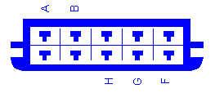
Conector de diagnóstico

Tomada onde o aparelho de diagnóstico é inserido para que o mesmo se comunique com a UC.

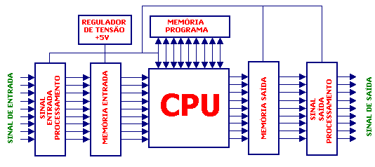
A grande vantagem de um sistema digital é a sua capacidade de armazenar dados numa memória de calibração (EEPROM) e depois compará-la com os sinais enviados pelos sensores. Se algum valor estiver fora dos parâmetros, a unidade de comando começará a ignorar esse sinal buscando outras alternativas para manter o motor em funcionamento. Nesse momento, é gravado um código de defeito numa outra memória (denominada memória de acesso aleatório ou memória RAM) e, ao mesmo tempo, informa ao condutor através de uma luz de anomalia (localizada no painel de instrumentos) que existe alguma falha no sistema de injeção/ ignição eletrônica.

  - Visão Geral do Sistema

O diagrama em blocos na figura da página anterior, mostra um típico módulo microprocessado. Neste diagrama, distinguimos sete funções distintas e cada uma implementa determinada função. Elas são:

- Regulador de tensão;
- Processamento do sinal de entrada;
- Memória de entrada;
- Unidade Central de Processamento (CPU);
- Memória programa;
- Memória de saída;
- Processamento do sinal de saída.

Estas áreas estão conectadas entre si. Para entender cada uma dessas partes, iremos discutir primeiramente o regulador de tensão interno.

    - Regulador de tensão interno

O módulo e os vários sensores, requerem uma alimentação muito estabilizada. A unidade de comando possui seu próprio regulador/ estabilizador. Muitos dos sensores como o MAP, TPS, ACT, ECT necessitam de uma tensão de 5 volts como referência. Isso se deve ao tipo de circuitos integrados utilizados na unidade de comando que só operam com esse valor de tensão.

    - Processamento do sinal de entrada

Há uma concepção enganosa sobre a função dos microprocessadores em automóveis. Muitos técnicos acreditam que os sinais de entrada movem-se através do microprocessador e retornam como sinal de saída.

Na realidade, os sinais recebidos pela unidade de comando, não podem ser usados na forma que são recebidos. Entretanto, cada sinal é convertido para um número digital (números binários).

Esses números correspondem a “0 ou 1”. O valor é tido como “0” quando não há tensão de saída e “1” quando existe um valor de tensão (no caso, 5 volts).

Como cada sensor gera um diferente tipo de sinal, então são necessários diferentes métodos de conversão.

Os sensores geram um sinal de tensão compreendidos entre 0 volt a 5 volts (sinal analógico). Estes valores não podem ser processados pela CPU, a qual só entende números binários. Portanto, esses sinais devem ser convertidos para um sinal digital de 8 bits (até 256 combinações). O componente encarregado de converter esses sinais é chamado de conversor A/D (analógico para digital).
    - Memória de entrada

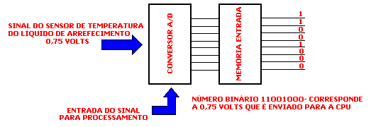
Os sinais de tensão analógica emitidos pelos sensores são convertidos para sinais digitais pelo conversor A/D. Cada um dos valores digitais correspondem a um valor de tensão que estão gravados na memória de entrada.

    - Unidade Central de Processamento (CPU)

É o cérebro do sistema. É ele que faz todos os cálculos necessários para o funcionamento do sistema de injeção eletrônica e ignição.

A CPU recebe um sinal digital proveniente do conjunto de processamento de entrada (conversor A/D) que por sua vez, recebem os sinais analógicos dos sensores.

Os sinais digitais recebidos pela CPU são comparados com os valores (parâmetros) que estão gravados em uma memória fixa (memória de calibração) e retorna um outro sinal digital para a saída.

    - Memória programa

Chamado de memória de calibração, é onde são armazenados todos os parâmetros de funcionamento do sistema.

Nessa memória, existe um mapa de controle de calibração de todas as condições de funcionamento do motor.

Este tipo de memória não se apaga com a ignição desligada ou com a bateria desconectada, por isso, é chamada de memória fixa.

No exemplo da figura anterior, o sensor de temperatura gerou um sinal analógico de 0,75 volts, o qual foi convertido no número binário 11001000. É este sinal que chega a CPU. Após receber esse sinal, a CPU compara esse valor com o que está gravado na memória de calibração, que no caso, o valor 11001000 corresponde a uma temperatura de 100 graus Celsius.
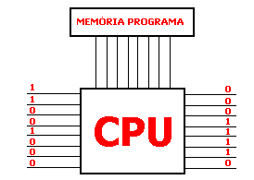

Com essas informações, a unidade de comando determina através de sinais digitais o tempo de abertura das válvulas injetoras.

    - Memória de saída

Na memória de saída, estão gravados os tempos de abertura das válvulas injetoras. A cada sinal de saída da CPU é determinado um tempo. No exemplo dado, o número binário 00011110 corresponde a um valor de 9 milisegundos.

    - Processamento do sinal de saída

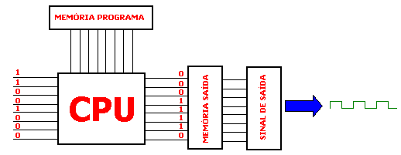
Através do sinal digital enviado pela CPU e comparado com a memória de saída, o pulso dos injetores deve se manter por 9 milisegundos.

Nota: Os valores apresentados, bem como os códigos binários são apenas dados ilustrativos para facilitar a compreensão do funcionamento do sistema.

  - Funcionamento de emergência

Um sistema digital permite verificar o perfeito funcionamento dos sensores e de alguns atuadores.

Caso ocorra a falha de um sensor, a CPU descarta o sinal enviado pelo mesmo e começa a fazer os cálculos a partir de outros sensores. Quando isso não for possível, existem dados (parâmetros) gravados em sua memória para substituição.

Por exemplo, se a unidade de comando perceber que existe uma falha no sensor de pressão absoluta do coletor (MAP), ela ignora suas informações e vai fazer os cálculos de acordo com as informações da posição de borboleta (sensor TPS). Isso é possível porque, quanto maior for o ângulo de abertura da borboleta, maior será a pressão interna do coletor (vácuo baixo). Se caso o TPS também apresentar defeito, a unidade de comando irá trabalhar com um valor fixo gravado na sua memória que corresponde a 90 kpa (0,9 BAR).

  - Indicação do defeito

A unidade de comando assume como defeito os valores que estão nos extremos. No exemplo do sensor de pressão absoluta, o sinal deve variar entre 0 a 5 volts. Quando é apresentado um dos valores extremos (0 ou 5), a CPU reconhece como defeito (tensão muito baixa ou muito alta).

Nesse momento, ela começa a trabalhar com outras informações e imediatamente, avisa ao condutor através de uma lâmpada piloto um possível defeito no sistema.

Esse defeito é gravado em código na memória de acesso aleatório (memória RAM) que poderá ser acessado para facilitar a busca do defeito.

Nota: Os defeitos gravados na memória RAM são apenas orientativas e jamais conclusivas. Isto é, um código que está relacionado ao MAP não significa que o sensor esteja com problemas e sim, que o circuito relacionado possa apresentar anomalias.

  - Rastreamento dos códigos de defeito

Para se fazer o rastreamento dos códigos de defeito, é necessário que se tenha em mãos um scanner (rastreador). No caso, utilizaremos o Kaptor 2000 da Alfatest.

O sistema Multec permite que se faça o rastreamento através da própria lâmpada de anomalia do sistema. Para isso, é necessário jampear os terminais A e B do conector de diagnóstico (ALDL) e em seguida ligar a chave de ignição (sem dar partida).

Ao jampear o conector, cuidado para não danificar os terminais.

Com esse procedimento, a lâmpada de anomalia começará a piscar, indicando o número do código do defeito gravado. O primeiro código (12) deverá ser ignorado, pois não representa um defeito, e sim, que o motor não está recebendo sinais de rotação, pois o mesmo, está parado.

As piscadas possuem um tempo variado, longas e curtas. Este código é traduzido como um número de dois dígitos que identifica a falha.

As piscadas longas identificam a dezena do número e as piscadas curtas a sua unidade. Assim, se o sensor MAP for desconectado, será apresentado o seguinte código de piscadas: três longas e quadro curtas, indicando o código 34 (tensão baixa no MAP).

Para se fazer o rastreamento no Kaptor 2000, faça o seguinte procedimentos:

- Insira o cartucho do sistema “Multec B22” no aparelho;
- Ligue o cabo de comunicação na interface do aparelho e no conector de diagnóstico (ALDL) ;
- Ligue o cabo de alimentação na bateria e no aparelho (cuidado com a sua polaridade);
- Escolha o veículo que irá rastrear (no caso, o veículo Corsa 1.6 MPFI);
- Responda se o veículo possui ar condicionado (as setas para a direita e para esquerda permite escolher uma das opções);
- Insira o número da placa do veículo utilizando as setas para escolher os números e entra para confirmá-los;
- Aguarde instruções do aparelho;
- Após receber os dados da unidade de comando, escolha o modo “Teste” e tecle “Entra” e em seguida escolha o teste “Estático”, tecle “Entra” para confirmar;
- Será apresentado a quantidade e os códigos de defeito do sistema; Se houver mais de um código gravado, as setas para a direita e esquerda permitem a sua visualização;

  - Apagando os códigos de defeito

Após sanar o defeito, o código de falhas deverá ser apagado da memória RAM. Como se trata de uma memória volátil, o simples corte na alimentação da unidade de comando fará com que a RAM seja apagada.

Para isso, desligue um dos terminais da bateria (de preferência o negativo). Aguarde alguns minutos e ligue novamente. Verifique se o ou os códigos foram apagados. Caso contrário, repita a operação.

Nota: O tempo para apagar a memória pode variar em alguns segundos ou vários minutos, devido a presença de capacitores na unidade de comando.
O procedimento dado anteriormente não é recomendado, pois, o veículo pode possuir um rádio toca-fitas ou CD Player com código anti-furto. Um meio mais seguro, será a de retirar o fusível de alimentação contínua da unidade de comando, no caso, o F-26.

Para apagar a memória RAM no aparelho, escolha a opção “Unidade de Comando” através das setas direcionais. Escolha “Apagar Memória” e siga as instruções do aparelho.

  - O chicote elétrico do sistema

No sistema Multec B22/MPFI, a unidade de comando é ligada ao chicote elétrico através de dois conectores de tamanhos diferenciados. Os terminais são divididos em quatro bancos (A, B, C e D). Os bancos A e B pertencem ao conector menor enquanto que os bancos C e D pertencem ao conector maior. Ao todo, são 56 pinos sendo que, dependendo do modelo, muito deles não são utilizados. A seguir, será dado a tabela dos terminais da unidade de comando e a cor dos seus respectivos fios.

Terminal | Descrição | Cor do fio
A1 | Sinal do sensor de detonação | cinza/ preto
A2 | Sinal do sensor de rotação | cinza/ vermelho
A3 | Relé de corte do ar condicionado | preto/ azul-escuro
A4 | Relé do ventilador- velocidade baixa | marrom/ verde
A5 | Relé do ventilador- velocidade alta | marrom/ vermelho
A6 | - - - - - - - - - - | - - - - - - - - - -
A7 | Sinal do sensor de pressão absoluta | verde
A8 | Sinal do sensor de posição de borboleta | azul-escuro
A9 | Solenóide de controle da válvula EGR | - - - - - - - - - -
A10 | - - - - - - - - - - | - - - - - - - - - -
A11 | Massa dos sensores ECT, MAP e de pressão A/C | marrom
A12 | Massa da unidade de comando | marrom

Terminal | Descrição | Cor do fio
B1 | Tensão da bateria- linha 30 | vermelho
B2 | Sensor de velocidade do veículo | azul/ vermelho
B3 | Massa do sensor de rotação | cinza/ vermelho
B4 | Sinal de consumo de combustível | - - - - - - - - - -
B5 | Controle do relé de partida a frio (motor a álcool) | - - - - - - - - - -
B6 | Controle do relé da bomba de combustível | marrom/ vermelho
B7 | Linha de comunicação- Terminal J do ALDL | marrom/ branco
B8 | Tensão de referência- TPS, MAP e pressão do A/C | preto/ branco
B9 | - - - - - - - - - - | - - - - - - - - - - -
B10 | Massa da unidade de comando | marrom
B11 | Sinal da sonda lambda | verde
B12 | Sinal do sensor de temperatura do motor | azul

Terminal | Descrição | Cor do fio
C1 | Controle da lâmpada de advertência | marrom/ azul-claro
C2 | Sinal de rotação para o tacômetro | verde
C3 | Sinal EST B- controle da bobina (cil- 2 e 3) | preto/ azul-escuro
C4 | Tensão da bateria- linha 15 | preto
C5 | Controle do motor de passo | verde/ branco
C6 | Controle do motor de passo | verde
C7 | - - - - - - - - - - | - - - - - - - - - -
C8 | Controle do motor de passo | azul-escuro/ preto
C9 | Controle do motor de passo | azul-claro/ verde
C10 | - - - - - - - - - - | - - - - - - - - - -
C11 | Controle dos injetores 2 e 3 | marrom/ branco
C12 | Massa da unidade de comando | marrom
C13 | - - - - - - - - - - | - - - - - - - - - -
C14 | - - - - - - - - - - | - - - - - - - - - -
C15 | Controle dos injetores 1 e 4 | marrom/ vermelho
C16 | Tensão da bateria- linha 30 | vermelho

Terminal | Descrição | Cor do fio
D1 | Massa da unidade de comando | marrom
D2 | Massa do TPS e ECT | marrom
D3 | Sinal do sensor de temperatura do ar | marrom/ azul
D4 | - - - - - - - - - - | - - - - - - - - - -
D5 | Sinal de solicitação do ar condicionado | preto/ amarelo
D6 | - - - - - - - - - - | - - - - - - - - - -
D7 | - - - - - - - - - - | - - - - - - - - - -
D8 | Solicitação de diagnóstico- Terminal B do ALDL | marrom/ amarelo
D9 | - - - - - - - - - - | - - - - - - - - - -
D10 | Sinal EST A- Controle da bobina (cil. 1 e 4) | preto/ verde
D11 | Sinal do sensor de pressão do ar condicionado | - - - - - - - - - -
D12 | - - - - - - - - - - | - - - - - - - - - -
D16 | - - - - - - - - - - | - - - - - - - - - -
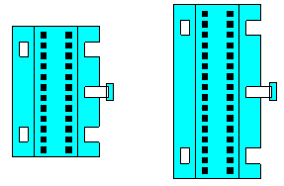
Conectores da Unidade de Comando- Lado do Chicote
O conector menor corresponde aos bancos A e B e o maior aos bancos C e D
A1
C1
B12
D16
  - Os códigos de defeito

Tabela de Falhas
Código | Descrição
12 | Sem sinal de rotação
13 | Circuito de O₂ aberto
14 | Sensor de temperatura do motor (ECT)- Tensão baixa
15 | Sensor de temperatura do motor (ECT)- Tensão alta
19 | Sinal incorreto do sensor de RPM
21 | Sensor de posição de borboleta (TPS)- Tensão alta
22 | Sensor de posição de borboleta (TPS)- Tensão baixa
24 | Sem sinal do sensor de velocidade (VSS)
25 | Falha na válvula injetora- Tensão baixa
29 | Relé da bomba de combustível- Tensão baixa
31 | Falha no teste do sistema EGR
32 | Relé da bomba de combustível- Tensão alta
33 | Sensor de pressão absoluta do coletor (MAP)- Tensão alta
34 | Sensor de pressão absoluta do coletor (MAP)- Tensão baixa
35 | Falha no controle da marcha-lenta
41 | Falha na bobina dos cilindros 2 e 3- Tensão alta
42 | Falha na bobina dos cilindros 1 e 4- Tensão alta
43 | Falha no circuito do sensor de detonação (KS)
44 | Sonda lambda indica mistura pobre
45 | Sonda lambda indica mistura rica
49 | Tensão alta de bateria- sinal acima de 17,2 volts
51 | Falha na unidade de comando ou na EPROM
55 | Falha na unidade de comando
63 | Falha na bobina dos cilindros 2 e 3- Tensão baixa
64 | Falha na bobina dos cilindros 1 e 4- Tensão baixa
66 | Falha no sensor de pressão do ar condicionado
69 | Sensor de temperatura do ar (ACT)- Tensão baixa
71 | Sensor de temperatura do ar (ACT)- Tensão alta
81 | Falha na válvula injetora- Tensão alta
93 | Falha no módulo “Quad Driver” U8
94 | Falha no módulo “Quad Driver”U9

  - Falha na UC ou na PROM- Código 51

Causas | Reparos
Mal contato no conector da memória PROM | Limpe e realinhe os terminais de contado do conector da memória PROM
Memória PROM defeituosa | Substituir memória PROM
Unidade de comando defeituosa | Substituir unidade de comando

Caso seja apresentado o código 51, o motor não entrará em funcionamento. Para se fazer os testes, faça o seguinte procedimento:

- Desligue a bateria por 10 minutos. Apague a memória Ram da Unidade de Comando com o aparelho ou desligando sua alimentação. Tente dar partida no motor.
- Se o motor entrar em funcionamento, sistema ok;
- Se o motor não entrar em funcionamento, passe para o passo seguinte:
- Desligue a ignição, retira a unidade de comando e limpe os contados da memória PROM. Monte novamente e tente dar partida no motor.
- Se o motor entrar em funcionamento, sistema ok;
- Se o motor não entrar em funcionamento, passe para o passo seguinte:
- Substitua a memória PROM e tente dar partida no motor.
- Se o motor entrar em funcionamento, sistema ok;
- Se o motor não entrar em funcionamento, substitua a unidade de comando.

  - Falha na UC- Código 55

Causas | Reparos
Unidade de comando defeituosa | Substitua a unidade de comando

Caso seja apresentado o código 55, o motor não entrará em funcionamento. Para se fazer os testes, faça o seguinte procedimento:

- Desligue a bateria por 10 minutos. Apague a memória Ram da Unidade de Comando com o aparelho ou desligando sua alimentação. Tente dar partida no motor.
- Se o motor entrar em funcionamento, sistema ok;
- Se o motor não entrar em funcionamento, substitua a unidade de comando.

  - Cuidados com a Unidade de Comando

- Ao se fazer reparos com solda elétrica, retire a unidade de comando do veículo;
- Não dar partida utilizando uma bateria em série com o circuito;
- Não ponha as mão nos pino da unidade de comando, devido a existência de eletricidade estática que se acumula no corpo humano;
- Não desligue os conectores da unidade de comando com a chave de ignição ligada.

- Sensores

Servem para informar a unidade de comando sobre as diversas condições de funcionamento do motor, como a temperatura do líquido de arrefecimento e do ar admitido, a pressão interna do coletor de admissão, a posição em que se encontra a borboleta de aceleração e outros.

A maioria dos sensores trabalha com um tensão de referência de 5Vcc (devido ao tipo de circuito integrado utilizado na UC- família MOS e CMOS) e está ligado em série com um resistor fixo (no interior da unidade de comando) formando um divisor de tensão.
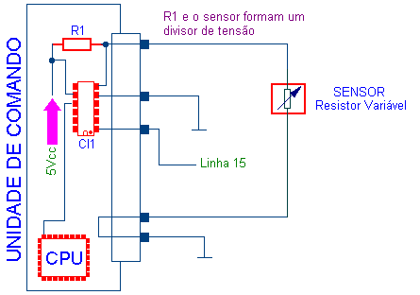
Na próxima figura, podemos observar que R1 (resistor fixo) está ligado em série com o sensor (resistor variável) formando um divisor de tensão.

Quanto maior for a resistência do sensor, menor será a queda de tensão em R1 que é monitorado pelo integrado IC1. Esse integrado é como se fosse um voltímetro e envia o sinal de tensão para o processador principal (CPU) onde é decodificado.

Um sensor pode variar sua resistência de diversas maneiras:
- Deslocamento mecânico- potenciômetro linear;
- Variação de temperatura- termistor;
- Variação de pressão- piezo-resistivo.

  - Sensor de temperatura do motor (ECT)

Consiste de um termistor do tipo NTC (resistência inversamente proporcional a temperatura) montado no fluxo do líquido de arrefecimento. A resistência do termistor varia conforme a temperatura do líquido de arrefecimento. Temperatura baixa produz resistência alta. Aproximadamente 28000 ohms a –20⁰ C. A medida em que a temperatura aumenta, a resistência diminui a aproximadamente 2200 ohms a 30⁰ C.

A tensão do sinal do sensor varia de aproximadamente 4,5 a 0,5 volts. Esta tensão medida na unidade de comando, diminui conforme o aumento de temperatura do motor. A desconexão do sensor simula condição de motor frio gerando o código de falha 15 (sensor de temperatura ECT- tensão alta). O curto circuito do sensor simula condição de motor quente, gerando o código de falha 14 (sensor de temperatura ECT- tensão baixa).
Em temperatura operacional normal, a voltagem do terminal B12 é aproximadamente 1,5 a 2,0 volts.

A temperatura do motor é uma das informações utilizadas para o controle de:
- quantidade de combustível;
- ponto eletrônico da ignição (EST);
- controle de ar na marcha-lenta (IAC).
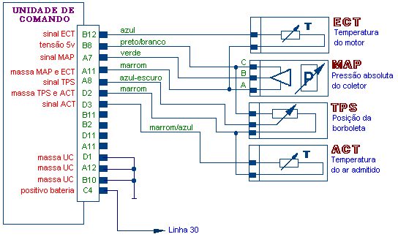

    - Códigos 14 e 15- Sensor de temperatura da água

Causas | Reparos
Chicote em curto-circuito- Gera código 14 | Verifique o chicote
Chicote com circuito aberto- Gera código 15 | Verifique o chicote
Sensor de temperatura defeituoso | Substituir sensor de temperatura
Unidade de comando defeituosa | Substituir unidade de comando

Caso sejam apresentados os códigos 14 ou 15, deve-se fazer os seguintes procedimentos:

- Desligar o conector do sensor e medir com um voltímetro a tensão entre os dois terminais (fios- azul e marrom). O valor encontrado deve ser exatamente 5 volts.
- Se o valor encontrado for de 5 volts, substituir o sensor de temperatura.
- Se o valor encontrado não for de 5 volts, passe para o próximo procedimento:
- Desligue o sensor MAP para que não haja interferências no teste;
- Desligue o conector da unidade de comando (bancos A e B- conector menor) e verifique a resistência no chicote entre os fios- azul e marrom.
- Se aparecer um valor de resistência, possível curto-circuito no chicote;
- Se o valor for infinito, chicote em ordem. Passe para o próximo procedimento:
- Verifique a continuidade dos fios entre os conectores do sensor (lado chicote) e o da unidade de comando.
- Se o valor encontrado for infinito ou resistência muito alta (acima de 1kΩ), possível circuito aberto;
- Se o valor encontrado for próximo de 0Ω, chicote em ordem. Substituir a unidade de comando.

Condições para a gravação da falha:

- Motor funcionando durante pelo menos 10 segundos;
- Sensor de temperatura do motor indica temperatura acima de 135⁰ C. (curto-circuito com a massa) ou abaixo de –35º C (circuito aberto).

Caso ocorra uma falha no sensor de temperatura do líquido de arrefecimento, a unidade de comando utilizará os valores indicados pelo sensor de temperatura do ar (ACT) para a partida e aumentará esse valor em 10º C a cada minuto de funcionamento. Se houver gravação dos códigos 69 ou 71 (referentes ao ACT), a unidade de comando assume os seguintes valores de temperatura do motor: Na partida, 0⁰ C.; o valor de substituição é aumentado em 10⁰ C. a cada minuto de funcionamento do motor, até no máximo de 80⁰ C.

  - Sensor de temperatura do ar admitido (ACT)

Está localizado antes do corpo de borboleta, colocado na mangueira que liga o filtro de ar ao corpo.

Quando o ar admitido está frio, a resistência do sensor (termistor do tipo NTC) é alta, e portanto a tensão do terminal D3 é alta.

A medida em que o ar admitido aquece, a resistência do sensor diminui e a tensão correspondente também.

A temperatura do ar é uma das informações utilizadas para o controle de:
- quantidade de combustível;
- ponto eletrônico de ignição (EST);
- controle de ar de marcha-lenta (IAC).

A desconexão do sensor ACT provocará o código de falha 71 (sensor de temperatura do ar- tensão alta) enquanto que o seu curto-circuito provocará o código de falha 69 (sensor de temperatura do ar- tensão baixa).

    - Códigos 69 e 71- Sensor de temperatura do ar

Causas | Reparos
Chicote em curto-circuito- Gera código 69 | Verifique o chicote
Chicote com circuito aberto- Gera código 71 | Verifique o chicote
Sensor de temperatura defeituoso | Substituir sensor de temperatura
Unidade de comando defeituosa | Substituir unidade de comando

Caso sejam apresentados os códigos 69 ou 71, deve-se fazer os seguintes procedimentos:

- Desligar o conector do sensor e medir com um voltímetro a tensão entre os dois terminais (fios- marrom/ azul e marrom). O valor encontrado deve ser exatamente 5 volts.
- Se o valor encontrado for de 5 volts, substituir o sensor de temperatura.
- Se o valor encontrado não for de 5 volts, passe para o próximo procedimento:
- Desligue o sensor TPS para que não haja interferências no teste;
- Desligue o conector da unidade de comando (bancos C e D- conector maior) e verifique a resistência no chicote entre os fios- marrom/ azul e o marrom.
- Se aparecer um valor de resistência, possível curto-circuito no chicote;
- Se o valor for infinito, chicote em ordem. Passe para o próximo procedimento:
- Verifique a continuidade dos fios entre os conectores do sensor (lado chicote) e o da unidade de comando.
- Se o valor encontrado for infinito ou resistência muito alta (acima de 1kΩ), possível circuito aberto;
- Se o valor encontrado for próximo de 0Ω, chicote em ordem. Substituir a unidade de comando.

Condições para a gravação da falha:

- Motor funcionando pelo menos durante 20 segundos (código 69) ou 60 segundos (código 71);
- Temperatura do ar admitido acima de 150⁰ C. (código 69) ou inferior a 38,5º C. (código 71);

Se houver detecção do código 69 ou 71 a unidade de comando fará os cálculos a partir das informações recebidas pelo sensor de temperatura do líquido de arrefecimento. Caso estejam gravados os códigos 14 ou 15 (defeito no ECT), o sistema fará os cálculos usando o valor de substituição que é de 45⁰ C.

  - Sensor de pressão absoluta do coletor (MAP)

Este sensor mede a alteração da pressão no coletor de admissão, que resulta da variação de carga do motor. O sensor é capaz de medir a pressão de 0,2 até 1,05 bar (de 20 a 105 Kpa).

A unidade de comando recebe as informações em forma de sinais de tensão, que variam entre 0,5 a 1,0 volt em marcha-lenta (baixa pressão no coletor; vácuo alto).

A tensão pode passar dos 4,0 volts com a borboleta totalmente aberta (alta pressão no coletor; vácuo baixo).

Assim que a chave de ignição é ligada, o sensor MAP informa a unidade de comando o valor da pressão atmosférica, para que se possa dar o cálculo perfeito da densidade do ar. A pressão atmosférica varia conforme a altitude (quanto mais alto, menor será a pressão atmosférica).

Este sensor trabalha com uma pequena membrana de cristal do tipo “piezo-resistivo” que varia sua resistência de acordo com o grau de deformação desta membrana. Quanto maior for o grau de deformação, maior será a sua resistência e menor será a tensão recebida pela unidade de comando (maior no sensor).

No caso de falha do sensor MAP, a unidade de comando controlará a quantidade de combustível e o ponto de centelhamento, baseado num valor de substituição. Este valor leva em consideração, principalmente, o sinal do sensor de posição da borboleta (TPS).

Nota: A pressão atmosférica ao nível do mar é de 1 atm (1,0134 bar ou 101,34 Kpa).

As informações do sensor de pressão absoluta (MAP) são utilizados para os cálculos da quantidade de ar admitido (massa de ar) e para o avanço da ignição (de acordo com a carga do motor).

Para se calcular o volume de combustível a ser injetado, a unidade de comando se baseia na temperatura do ar admitido e pressão do coletor (para se saber a densidade) e mais as informações de rotação e taxa de cilindrada do motor. Com essas informações, é possível definir a quantidade de combustível a ser injetado, mantendo-se a proporção ideal de mistura ar + combustível.

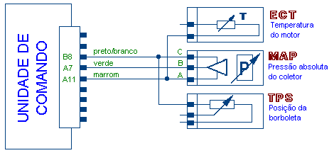

    - Códigos 33 e 34- Sensor de pressão absoluta do coletor

Causas | Reparos
Chicote em aberto- código 34 | Verificar chicote elétrico
Chicote em curto-circuito- código 33 | Verificar chicote elétrico
Vazamento na mangueira do MAP | Substituir mangueira do sensor
Sensor MAP defeituoso | Substituir sensor MAP
Unidade de comando defeituosa | Substituir unidade de comando

Caso sejam apresentados os códigos 33 ou 34, deve-se fazer os seguintes procedimentos:

- Desligar o conector do sensor e medir com um voltímetro a tensão entre os terminais A e C (preto/ branco e marrom ao lado do chicote). O valor encontrado deve ser exatamente 5 volts.
- Se o valor encontrado for de 5 volts, a unidade de comando e o chicote elétrico estarão descartados. Fazer a medição no sensor.
- Se o valor encontrado não for de 5 volts, passe para o próximo procedimento:

- Desligar os sensores ECT e TPS para que não haja interferências nos próximos testes; Verifique se a mangueira do MAP não esteja obstruída ou rompida;
- Desligar o conector da unidade de comando (bancos A e B) e medir a resistências entre os terminais (lado do chicote) do sensor: A e B, A e C e B e C. Todos os valores devem permanecer no infinito. Caso apresente uma resistência baixa (em ohms), possível curto-circuito no chicote);
- Meça a continuidade dos três fios (conector do sensor em relação ao conector da unidade de comando). A resistência deve ser baixa (em ohms). Caso apresente uma resistência muito alta (em quilohms), possível circuito aberto no chicote.
- Ligue o conector da unidade de comando e do sensor. Aplique uma depressão com a bomba de vácuo e meça a tensão no terminal B (fio verde) do MAP. Os valores devem corresponder com a da tabela abaixo:

Depressão |  | Visor do KAPTOR
mmHg | cmHg | Volts | BAR
0 | 0 | 4,3 a 5 | 0,9
70 | 7 | 3,3 a 4,2 | 0,8
250 | 25 | 2,1 a 3,2 | 0,6
400 | 40 | 1,2 a 2,0 | 0,4

- Se todos os valores estiverem em ordem, possível defeito intermitente.

Condições para a gravação da falha- código 33

- Motor funcionando em marcha-lenta;
- Sensor de posição de borboleta (TPS) abaixo de 20% de abertura;
- Não há gravação dos códigos 21 ou 22;
- Pressão absoluta do coletor de admissão (MAP) acima de 0,98 BAR (98Kpa);
- Preenchimento das condições acima durante pelo menos 2,5 segundos.

Se houver detecção desta falha (código 33), o sistema fará os cálculos usando as seguintes funções de substituição:

- Motor não funcionando: Pressão do coletor de admissão (MAP) igual a 0,90 BAR (90Kpa);
- Motor funcionando: O módulo de controle calcula a pressão do coletor conforme a rotação do motor e o sensor de posição da borboleta de aceleração(TPS).

Condições para a gravação da falha- código 34

- Rotação do motor superior a 1050 rpm;
- Não há gravação do código 21;
- Sensor de posição de borboleta (TPS) acima de 20%;
- Pressão absoluta do coletor de admissão (MAP) abaixo de 0,15 BAR (15Kpa);
- Preenchimento das condições acima durante pelo menos 1 segundo.

Ou
- Rotação do motor abaixo de 1050 rpm;
- Não há gravação do código 21;
- Pressão absoluta do coletor de admissão (MAP) abaixo de 0,15 BAR (15Kpa);
- Preenchimento das condições acima durante pelo menos 1 segundo.

Se houver detecção desta falha (código 34), o sistema fará os cálculos usando as seguintes funções de substituição:

- Motor não funcionando: Pressão do coletor de admissão (MAP) igual a 0,90 BAR (90Kpa);
- Motor funcionando: O módulo de controle calcula a pressão do coletor conforme a rotação do motor e o sensor de posição da borboleta de aceleração(TPS).

  - Sensor de posição da borboleta de aceleração (TPS)

A posição da borboleta é uma das informações utilizadas para o cálculo da quantidade de combustível. Outra função do TPS é informar à unidade de comando, os movimentos rápidos da borboleta de aceleração, para fins de aceleração e desaceleração. Neste caso o TPS executa função equivalente à da bomba de aceleração de um carburador.

Quando uma falha é detectada no circuito do TPS, a unidade de comando não consegue ajustar a quantidade de combustível com rapidez suficiente, o que poderá resultar em rotação incorreta da marcha-lenta. Quando um código 21 (sensor de posição de borboleta- tensão alta) ou 22 (sensor de posição de borboleta- tensão baixa) está presente, a unidade de comando substitui um valor estimado (valor de substituição) baseado na rotação do motor.

Quando a borboleta de aceleração está fechada, o sinal de saída do TPS é tipicamente de 0,45 a 0,55 volts. A tensão aumenta em proporção a abertura da placa da borboleta de aceleração, até atingir aproximadamente 4,8 volts na condição de totalmente aberta (100% de abertura).

Para que se possa dar esta variação de tensão, o TPS é munido de um resistor com escala variável.

A unidade de comando alimenta o TPS com a tensão de referência de 5 volts (terminal B8).

Nota: Se o circuito TPS apresentar um defeito intermitente (interrupção de circuito durante alguns milissegundos), a unidade de comando perderá o controle da marcha-lenta em circuito fechado. Isto pode resultar em rotação incorreta de marcha-lenta. Se isso acontecer somente uma vez, ajuste a rotação de marcha-lenta desligando o motor e aguardando 10 segundos para ligá-lo novamente.

O sinal do TPS em conjunto o sinal de rpm é utilizado pela unidade de comando enriquecer a mistura ar + combustível em plena carga (potência máxima) ou fazer com que haja corte na injeção quando a rotação do motor se mantém alta e a borboleta de aceleração fechada (condição de freio motor).

O corte no volume de injeção no freio motor é chamado de “Cut-Off”.

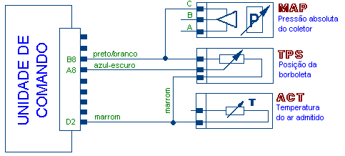

    - Códigos 21 e 22- Sensor de posição de borboleta

Causas | Reparos
Chicote em aberto- código 22 | Verificar chicote elétrico
Chicote em curto-circuito- código 21 | Verificar chicote elétrico
Falha na trilha do potenciômetro do sensor | Substituir sensor TPS
Sensor TPS defeituoso | Substituir sensor TPS
Unidade de comando defeituosa | Substituir unidade de comando

Caso sejam apresentados os códigos 21 ou 22, deve-se fazer os seguintes procedimentos:

- Desligar o conector do sensor e medir com um voltímetro a tensão entre os terminais (preto/ branco e marrom ao lado do chicote). O valor encontrado deve ser exatamente 5 volts.
- Se o valor encontrado for 5 volts, a unidade de comando e o chicote estarão em ordem;
- Se o valor encontrado não for 5 volts, passe para o próximo procedimento.
- Desligar os sensores ACT e MAP para que não haja interferência nos testes;
- Desligar os dois conectores da unidade de comando e medir a resistência elétrica nos três terminais do conector TPS. Todos os valores devem ser infinitos, caso contrário, possível curto-circuito no chicote;
- Medir a continuidade do chicote (entre os conectores do TPS e da unidade de comando). Os valores de resistência devem ser baixos (em ohms), caso contrário, possível circuito aberto no chicote.
- Verificar se há corrosão nos conectores;
- Medir a resistência entre o sensor (pino que é ligado em A8 da UC) e o extremo massa do sensor (pino que é ligado em D2 da UC); com a borboleta fechada o valor deve estar entre 1 a 3kΩ e com a borboleta totalmente aberta entre 5 a 10kΩ. Se os valores não baterem com o especificado, possível defeito no sensor.
- Abrir a borboleta lentamente para verificar a possibilidade de pista aberta no sensor. A resistência deve subir continuamente, caso contrário, substitua o sensor.
- Medir a resistência entre os extremos do potenciômetro (borboleta aberta ou fechada): 4 a 5 KΩ estável, caso contrário, substitua o sensor.

Condições para a gravação da falha- código 21

- Pressão absoluta do coletor de admissão (MAP) abaixo de 0,85 BAR (85Kpa). Motor funcionando na faixa de carga parcial e temperatura normal;
- Rotação do motor abaixo de 3000 rpm;
- Não há gravação dos códigos 33 ou 34;
- Tensão do sinal TPS acima de 4 volts (curto-circuito com a tensão da bateria);
- Preenchimento das condições acima durante pelo menos 2 segundos.

Se houver detecção desta falha (código 21), a unidade de comando calculará o valor de substituição, conforme a rotação do motor e a pressão do coletor de admissão.

Condições para a gravação da falha- código 22

- Motor funcionando;
- Tensão do sinal TPS abaixo de 0,2 volts (curto-circuito com a massa).

Se houver detecção desta falha (código 22), a unidade de comando calculará o valor de substituição, conforme a rotação do motor e a pressão do coletor de admissão.

  - Sensor de rotação e posição da árvore de manivelas

Na árvore de manivelas há uma roda dentada (fônica) com 58 dentes (60-2) com um vazio pela falta de dois dentes. O vazio indica o ponto morto superior (PMS) dos cilindros 1 e 4. O cabo é blindado, aterrado à unidade de comando para limitar as interferências.

O sensor consiste de um conjunto bobina/imã permanente que gera uma tensão alternada, quando a roda fônica gira.
Esta tensão é de aproximadamente 200 milivolts quando a rotação do motor está abaixo de 60 rpm e 120 volts quando a rotação do motor está acima de 6000 rpm.

A tensão gerada depende da distância da roda de 58 dentes em relação ao sensor. A folga deve ser de aproximadamente 1mm.

    - Funcionamento do sensor de rotação


Quando o dente da roda fônica aproxima-se do sensor, a tensão começa a subir positivamente devido a variação do fluxo magnético.

Quando o dente da roda fônica se alinha perfeitamente com o sensor, a tensão nesse ponto é nula (0 volt).



Quando inicia-se o desalinhamento, a tensão começa a subir negativamente devido a variação do fluxo magnético.

Quando o dente da roda fônica estiver totalmente desalinhado com o sensor, a tensão volta a ser nula (0 volt).

Como a unidade identifica a posição da árvore de manivelas:

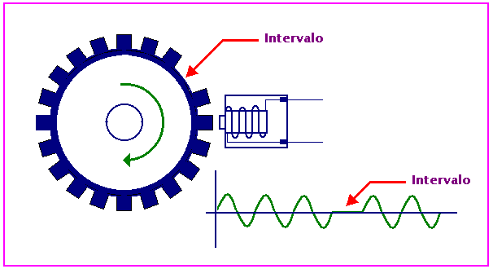

A falha na roda fônica faz com que a tensão de 0 volt permanece por um tempo um pouco maior. Isso é de suma importância para a unidade de comando determinar a ordem de injeção (já que o sistema é banco a banco) e também da ignição.

Observe no quadro abaixo, o que ocorre em cada cilindro do motor, levando em consideração a ordem de explosão: 1-3-4-2.

Ângulo da árvore de manivelas | Cilindro 1 | Cilindro 2 | Cilindro 3 | Cilindro 4
0º a 180º | Explosão | Escape | Compressão | Admissão
180º a 360º | Escape | Admissão | Explosão | Compressão
360º a 540º | Admissão | Compressão | Escape | Explosão
540º a 720º | Compressão | Explosão | Admissão | Escape

Pelo diagrama acima, próximo de 0º da árvore de manivelas, deverá haver injeção nos cilindros 1 e 4. Nesse momento, somente o quarto cilindro irá admitir, enquanto que o primeiro fica no modo de espera.
Se não houvesse a falha na roda fônica, a unidade de comando não saberia o momento e nem em qual cilindro injetar. Também seria impossível determinar em qual cilindro deveria ser lançado a centelha para o processo de inflamação da mistura.

Quando se possui um sensor de detonação, o sinal de posição é de suma importância para que a unidade de comando atrase o avanço da ignição no cilindro problemático.
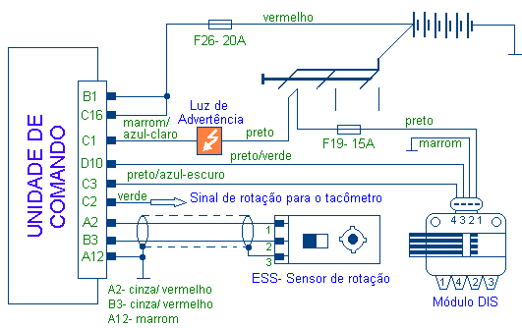

O sinal de rotação e posição da árvore de manivelas é o mais importante para o sistema de injeção/ ignição eletrônica. É através desse sinal que a unidade de comando controla a maioria dos atuadores, como o módulo de ignição DIS, as válvulas injetoras, o relé da bomba de combustível, etc.

Trata-se de um sinal extremamente complexo, pois, diferente de outros sensores, sua tensão gerada é alternada (sinal analógico). Também ocorre a variação do seu valor (ora tensão baixa- marcha lenta, ora tensão alta- plena carga).

A unidade de comando, deve converter esse sinal analógico em digital e também estabilizar sua tensão máxima (no caso, 5 volts). A frequência desse sinal convertido determina a rotação do motor.
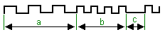
- rotação baixa
- rotação alta
- falha
Existem dois códigos para o sensor de rotação- 12 (sem sinal de rotação) e 19 (sinal incorreto do sensor de rotação);

Nota: O código 12 deve ser ignorado para os efeitos dos testes, já que normalmente, o motor não está em funcionamento.

    - Código 19- Sinal incorreto do sensor de rotação e posição

Causas | Reparos
Problema no cabo de blindagem | Verifique o cabo de blindagem
Circuito interrompido- circuito aberto | Verifique o chicote elétrico
Curto-circuito no chicote | Verifique o chicote elétrico
Distância do sensor acima do especificado | Verifique e corrija a distância do sensor
Roda fônica suja ou defeituosa | Substitua a roda fônica
Sensor de rotação defeituoso | Substitua o sensor de rotação
Unidade de comando defeituosa | Substitua a unidade de comando

Caso seja apresentado o código 19, o motor não entrará em funcionamento. Utilizar a seguinte sequência para os testes:

- Verifique o perfeito alinhamento do sensor de rotação em relação a roda fônica.
- Se a folga for maior que 1mm, verifique o suporte do sensor quanto a deformações.
- Se a folga for menor que 1mm e maior que 0,30 mm, passe para o próximo passo.
- Verifique as condições em que se encontram o sensor e a roda fônica.
- Se a roda fônica estiver deformada, a mesma deve ser substituída;
- Se o sensor estiver impregnado com algum tipo de sujeira, o mesmo deve ser limpo;
- Se tanto o sensor quanto a roda fônica estiverem em ordem, passe para o próximo passo.
- Desligue o conector do sensor com a chave desligada. Verifique a blindagem do cabo com um ohmímetro.
- A resistência entre o pino 3 do conector (lado do sensor) e a massa do motor deve ser infinita, caso contrário, substitua o cabo em conjunto com o sensor; Verifique também a resistência do sensor (entre os terminais 1 e 2º lado do sensor). O valor encontrado deve estar entre 500 a 600Ω.
- Se estiver em ordem, passe para o próximo passo;
- Com um voltímetro, em escala de tensão alternada (AC), verifique a tensão entre os pinos 1 e 2 do conector do sensor (os dois fios são cinza/ vermelho).
- Ao se dar partida, a tensão deve estar entre 1 a 4 volts AC, caso contrário, substitua o sensor de rotação;
- Se estiver em ordem, passe para o próximo passo.
- Desligue o conector da unidade de comando (bancos A e B) e meça a resistência dos fios (lado do chicote) entre os terminais 1 e 2. O valor encontrado deve ser infinito, caso contrário, possível curto circuito no chicote;
- Meça a continuidade entre o terminal 1 do conector (lado chicote) e o terminal A2 da unidade de comando (lado do chicote). O valor encontrado deve ser próximo de 0Ω, caso contrário, possível circuito aberto no chicote;
- Meça a continuidade entre o terminal 2 do conector (lado chicote) e o terminal B3 da unidade de comando (lado do chicote). O valor encontrado deve ser próximo de 0Ω, caso contrário, possível circuito aberto no chicote;
- Meça a continuidade entre o terminal 3 do conector (lado chicote) e o terminal A12 da unidade de comando (lado do chicote). O valor encontrado deve ser próximo de 0Ω, caso contrário, possível circuito aberto no chicote;
- Se todos os valores estiverem em ordem, possível defeito na unidade de comando.

Condições para a gravação da falha:

- Se durante o período de três segundos após a partida no motor, não houver sinal de referência e a tensão da bateria em pelo menos 0,8 volts, e se a pressão do coletor de admissão (MAP) tiver sido reduzida em menos de 0,006 BAR (0,6Kpa), o módulo de controle reconhecerá a partida do motor, embora não haja sinal de referência.
- Se enquanto o motor estiver funcionando estiverem faltando mais de quatro pulsos de sincronização em cada 64 rotações do motor.

  - Sensor de velocidade do veículo (VSS)

O sensor de velocidade do veículo (VSS) fornece a unidade de comando, as informações sobre as velocidades do veículo, desde que o mesmo esteja acima de 1 km/h.

A unidade de comando utiliza essas informações para o controle de:
- rotação de marcha-lenta;
- quantidade de combustível;
- acionamento da solenóide de controle da válvula EGR (não presente no Corsa);
- sinal de saída do computador de bordo (Somente Ômega 2.2).

O sensor para o painel de instrumentos analógico consiste de um diodo emissor de luz (Led). O sensor faz parte do painel de instrumentos e é acionado pelo cabo do velocímetro.

O sensor de velocidade nos veículos S10 é de relutância variável instalado na saída da transmissão, que emite um sinal de frequência e tensão variáveis conforme a velocidade de rotação do eixo de saída. Estes pulsos são processado pelo módulo DRAC, que os transforma num sinal pulsado adaptado às necessidades a unidade de comando. O módulo DRAC emite pulsos numa frequência de aproximadamente, 2500 pulsos por km rodado. Está localizado no mesmo suporte que a unidade de comando (debaixo dela).

O sensor para a opção LCD (painel de instrumentos digital- somente Omega) consiste de um gerador de pulsos montado na saída da transmissão. O sensor emite pulsos de tensão sempre que o veículo está em movimento. O número de pulsos aumenta de acordo com a velocidade do veículo.

O sensor de velocidade pode apresentar o código de defeito 24- Sem sinal do sensor de velocidade (VSS).
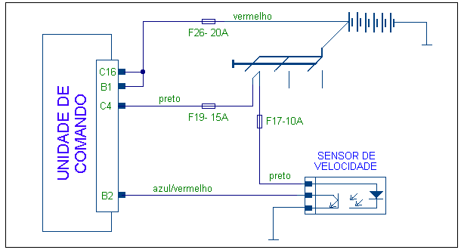

    - Código 24- Sem sinal do sensor de velocidade

Para veículos com painel analógico (Omega / Corsa):
- Desligar o conector do painel de instrumentos (X17), com a ignição desligada.
- Ligar a ignição e medir a tensão entre os terminais:
- Corsa: 21 (alimentação) e 8 (massa) do X17- valor acima de 11 volts
- Omega: 13 (alimentação) e 2 (massa) do X17- valor acima de 11 volts
- Se o valor encontrado for menor que 11 volts, verificar fusível F17 no Corsa e F28 no Ômega;
- Verificar o chicote quanto a circuito aberto ou curto-circuito;
- Se todas as verificações estiverem em ordem, passe para o próximo passo.
- Reconectar o conector do painel, com a ignição desligada;
- Desconectar a UC;
- Com a transmissão em ponto morto, e a ignição ligada, movimentar o veículo;
- Com uma caneta de polaridade, verificar se os sinais se alternam no terminal B2 da unidade de comando (lado do chicote), caso contrário substitua o sensor de velocidade.
- Se todas as verificações acima estão em ordem:
- possível defeito na UC.

Condições para a gravação da falha:

- Motor funcionando na faixa de 1200 a 5000 rpm;
- Pressão absoluta do coletor de admissão abaixo de 0,24 BAR (24Kpa) (por exemplo, numa desaceleração, em quarta marcha a partir de 120km/h;
- Não há gravação dos códigos 21, 22, 33 ou 34;
- Sinal incorreto do sensor de velocidade;
- Velocidade do veículo abaixo de 6 km/h;
- Preenchimento das condições acima durante pelo menos 8 segundos.

  - Sensor de oxigênio (EGO)

Este sistema utiliza um sensor de oxigênio, do tipo não aquecido, localizado próximo ao cabeçote do motor, na saída do coletor de escapamento. Isto lhe garante um aquecimento rápido, já que as informações precisas só são registradas a partir de 360⁰ C.

Quando a mistura ar/ combustível está rica, a voltagem do sensor de oxigênio é alta. Se a mistura estiver pobre a voltagem do sensor de oxigênio é baixa. A voltagem varia entre aproximadamente 50 milivolts (mistura pobre) a 900 milivolts (mistura rica), conforme a quantidade de oxigênio presente nos gases de escape.

Quando a chave de ignição está ligada, a unidade de comando fornece uma tensão de referência entre 350 a 450 milivolts entre os terminais B10 e B11.

O sensor produz tensão somente depois de atingida a temperatura operacional superior a 360⁰ C. Quando o sensor está frio, será medida a voltagem de referência de 380 milivolts. Isto indica circuito aberto (condição normal para um sensor de oxigênio frio).

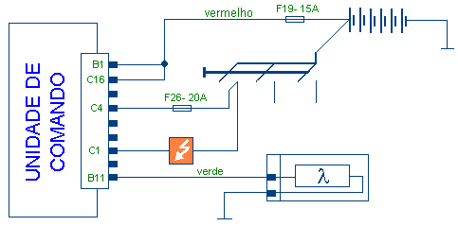
Nota: Se o motor estiver aquecido e a chave de ignição estiver ligada sem que o motor esteja funcionando, o integrador poderá estar fora do valor nominal de 128 passos.

O sensor de oxigênio é construído de dióxido de zircônio e coberto por uma camada de platina. Quando o dedal é preenchido com ar rico em oxigênio e o lado externo é exposto com o oxigênio dos gases de exaustão, uma reação química no sensor produz uma tensão tal qual à produzida por um par de metais numa pilha. Quando aquecido, a reação química do sensor ocorre por causa da diferença entre os níveis de oxigênio entre o gás monitorado e o ar externo. O nível de tensão monitorada depende da taxa entre os dois lados do dedal. A tensão de saída é inversamente proporcional ao nível de oxigênio.

O sensor de oxigênio pode apresentar o código 13- Sonda lambda com circuito aberto.

    - Código 13- Circuito aberto no sensor de O₂

Causas | Reparos
Circuito aberto entre o sensor e a unidade de comando | Verifique o chicote elétrico
Sensor de oxigênio defeituoso | Substitua o sensor de oxigênio
Unidade de comando defeituosa | Substitua a unidade de comando

Caso seja apresentado o código 13, faça a seguinte sequência de testes:

- Desligue o conector do sensor de oxigênio com a chave de ignição desligada e verifique a tensão entre o terminal do conector (lado chicote) em relação a massa. O valor encontrado deve estar entre 360 a 460 milivolts.
- Se o valor encontrado for o especificado, possível defeito no sensor;
- Se o valor encontrado não for o especificado, passe para o próximo passo.
- Verifique a continuidade entre os conectores do sensor (lado do chicote) e o da unidade de comando (terminal B11- lado do chicote). O valor encontrado deve estar próximo de 0Ω.
- Se o valor encontrado for acima de 1 kΩ, possível circuito aberto no chicote;
- Se o valor encontrado for próximo de 0Ω, possível defeito na unidade de comando.

Para testar o sensor, proceda da seguinte maneira:
- Funcione o motor até que o eletroventilador seja acionado pela segunda vez. Verifique a tensão gerada no sensor, com o motor funcionando acima de 1300 rpm. A tensão lida deve estar acima de 700 milivolts. Aumente a rotação do motor até 4500 rpm e solte o acelerador. A tensão deve oscilar entre 50 a 900 milivolts.
- Se as verificações acima estiverem em ordem, possível defeito no chicote ou na unidade de comando;
- Se os valores não estiverem em ordem, possível defeito no sensor.

Nota: Para fixar um determinado valor de rotação, utilize o Kaptor 2000 no teste de “Atuadores”. Escolha a opção “Controle de rpm” e ajuste na rotação desejada.

Condições para a gravação da falha

- Motor funcionando;
- Temperatura operacional (até o primeiro acionamento do eletroventilador);
- Circuito aberto entre o sensor e o pino B11 da unidade de comando;
- Não esteja trabalhando em malha aberta.

Pressão baixa do combustível poderá causar baixo desempenho e/ ou apresentação do código de falhas 44 (sonda lambda indica mistura pobre). Pressão alta do combustível pode causar alto consumo, carbonização das velas de ignição, diminuição da vida útil do óleo lubrificante e também apresentar o código de falhas 45 (sonda lambda indica mistura rica).

    - Código 44 e 45- Sonda lambda indica mistura pobre ou rica

Causas | Reparos
Chicote defeituoso | Verificar chicote elétrico
Sensor MAP defeituoso | Substituir sensor MAP
Sensor TPS defeituoso | Substituir sensor TPS
Sensor ACT defeituoso | Substituir sensor ACT
Sensor ECT defeituoso | Substituir sensor ECT
Sensor de oxigênio defeituoso | Substituir sensor de oxigênio
Linha de retorno obstruída | Verificar linha de retorno de combustível
Filtro de combustível obstruído | Substituir filtro de combustível
Bomba de combustível defeituosa | Substituir bomba de combustível
Válvula injetora com vazamentos | Testar válvula injetora
Válvula injetora defeituosa | Substituir válvula injetora
Válvula IAC defeituosa | Substituir válvula IAC
Vazamento de ar nos coletores | Verificar coletores de admissão e escape
Mangueira do MAP defeituosa | Substituir mangueira do MAP
Regulador de pressão defeituoso | Substituir regulador de pressão
Velas ou cabos de ignição defeituosos | Substituir velas e cabos
Sistema de ignição avariado | Verificar sistema de ignição
Sistema canister com defeito | Verificar sistema canister
Combustível de má qualidade | Verificar o combustível utilizado
Unidade de comando defeituosa | Substituir unidade de comando

Caso sejam apresentados os códigos 44 ou 45, faça os seguintes procedimentos:

- Faça os testes descritos no código de defeito 13;
- Faça os testes referentes aos códigos 14, 15, 21, 22, 33, 34, 69 e 71.
- Verifique o funcionamento das válvulas injetoras (esta lição se encontra na parte de atuadores);
- Verifique o funcionamento do motor de passo de marcha-lenta (esta lição se encontra na parte de atuadores);
- Verifique o funcionamento do sistema de ignição (esta lição se encontra na parte de atuadores);
- Verifique as condições dos cabos e velas de ignição;
- Verifique se o motor não está queimando óleo em excesso;
- Verifique a qualidade do combustível utilizado;
- Verifique a pressão na linha de combustível, em marca lenta, a pressão deve estar próximo de 2,5 BAR. Ao se acelerar, a pressão deve chegar próximo de 3 BAR.
- Verificar a pressão na linha de retorno do combustível. A pressão deve ser inferior a 0,3 BAR.
- Verifique quanto a vazamentos nos coletores de admissão e de escape;
- Verifique o sistema de emissões evaporativas (canister);

Se todas as verificações acima estiverem em ordem, possível defeito na unidade de comando.

  - Bateria

Embora a bateria não seja um sensor, é fundamental que esteja em ordem, para o bom funcionamento do sistema de injeção eletrônica.

A bateria deve fornecer para o sistema uma tensão de alimentação de aproximadamente 12 volts. Um valor muito acima, pode danificar vários componentes eletrônicos do veículo.

    - Cuidados com a bateria num sistema de injeção eletrônica

- Não dar partida com os cabos mal conectados;
- Não utilizar duas ou mais baterias para dar partida (ligação série);
- Não retirar a bateria com o motor em funcionamento;
- Não inverter os terminais;
- Não desligar nenhum conector do sistema com a ignição ligada ou com o motor em funcionamento;
- Fazer manutenção preventiva.

Problemas na bateria pode gerar o código defeito 49.

    - Código 49- Tensão alta da bateria

- Se a tensão entre os terminais da bateria for menor que 11 volts:
- bateria descarregada;
- curto circuito entre células;
- terminais corroídos.

- Com a ignição ligada, medir a tensão entre as massas do sistema de injeção (terminais D1, A12, B10 e C12) em relação ao cabo negativo da bateria. A tensão não poderá ser superior a 50 mV.
- Se o valor for superior a 50 mV, possível defeito nos terminais ou cabo massa.
- Se o valor for inferior a 50 mV, passe para o próximo passo.
- Durante a partida, medir a tensão entre o terminal positivo da bateria e a massa do motor. A tensão não deve cair abaixo de 9,6 volts.
- Se for inferior a 9,6 volts, verificar as condições da bateria ou do motor de partida.
- Se for superior a 9,6 volts, passe para o próximo passo.
- Com o motor funcionando em marcha lenta, medir a tensão entre o positivo da bateria e a massa do motor. O valor deve ser superior a 13 volts e inferior a 15 volts.
- Se o valor não for o especificado, possível defeito no alternador ou regulador de tensão.
- Se o valor for o especificado, passe para o próximo passo.
- Com a ignição desligada desconectar a UC; Medir a tensão (alimentação permanente da bateria) entre os terminais B1 e C16 (lado chicote) e massa do motor. O valor da tensão deve ser superior a 11 volts.
- Se não se verifica, possível defeito no fusível F26 ou circuito aberto no chicote;
- Se for superior a 11 volts, passe para o próximo passo.
- Com a ignição desligada (e UC desconectada), medir a tensão entre o terminal C4 e a massa do motor. A tensão deve ser inferior a 0,1 volt.
- Se for superior a 0,1 volt, possível curto circuito com a tensão da bateria ou comutador de partida defeituoso;
- Se for inferior a 0,1 volt, passe para o próximo passo.
- Com a ignição ligada, medir a tensão entre o terminal C4 e a massa do motor. A tensão deve ser superior a 11 volts.
- Se for inferior a 11 volts, possível circuito aberto no chicote, fusível F19 queimado, conector intermediário defeituoso ou comutador de partida danificado;
- Se for superior a 11 volts, sistema ok.

Se todas as verificações acima estiverem em ordem e continuar a apresentar o código 49, possível defeito na unidade de comando.

  - Sensor de detonação (KS)- Omega/ S10

O sensor de detonação é montado no bloco do motor, no lado do coletor de escapamento. Está localizado entre os cilindros 3 e 4 na parte inferior do bloco, próximo ao cárter. O módulo SNEF processa o sinal enviado pelo sensor de detonação e retorna a unidade de comando um sinal para ajuste do ponto eletrônico da ignição (EST).

O sistema Multec B2/MPFI está equipado com um mecanismo de controle eletrônico de avanço de ignição. Este sistema está composto de sensor de detonação (KS) e de um filtro de processamento (SNEF) do sinal do sensor de detonação.

O sistema envia um sinal à unidade de comando para indicar que existe detonação. O motor é regulado para funcionar com o máximo desempenho e economia de combustível e ao mesmo tempo, permitir que o ponto de ignição seja atrasado nas condições extremas, quando há detonação. Isso impede danos graves ao motor.

A função do módulo SNEF é filtrar os sinais não desejados emitidos pelo sensor de detonação. Os sinais não desejados que passam pela unidade de comando, tais como ruídos e vibrações, normais do funcionamento do motor, podem resultar em atraso da ignição. Suportes soltos, parafusos de montagem, etc., podem constituir uma fonte de falsos sinais de detonação, que resultam em atraso da ignição.

Nota: O braço de desacoplamento da embreagem do motor Omega C22NE vibra na faixa de frequência sensível ao sensor de detonação. Se o conjunto estiver desajustado (vibrações mecânicas indesejadas) o sensor de detonação enviará ao módulo SNEF falsos sinais de detonação que poderão provocar a redução de desempenho.

A detonação ocorre logo após o PMS (ponto morto superior do motor) e dura aproximadamente 3 a 5 milissegundos. Portanto, supõe-se que o SNEF produza sinais verdadeiros de detonação somente durante aquele período. Qualquer outro pulso gerado entre um período e outro é causado portanto, por ruídos do motor. Para rejeitar esses pulsos é usada uma janela.
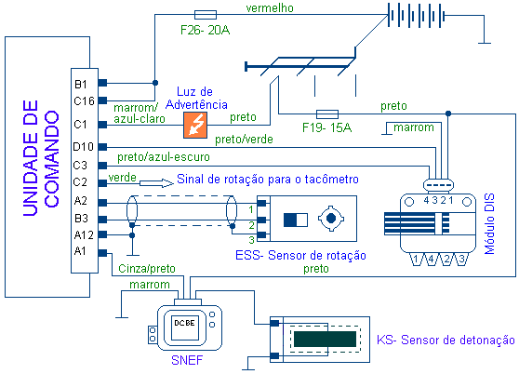
A janela é definida por um ângulo inicial e um final, relativo ao sinal do PMS. O período de demora entre a ocorrência da detonação e o surgimento de uma indicação de detonação deve ser considerado quando da definição dos limites da janela de detonação.

Este período de demora é causado principalmente pelo tempo de propagação do sinal do sensor de detonação e pelo filtro SNEF. Uma detonação que ocorreu a 10 graus APMS gerará um sinal de detonação a 15 graus DPMS (após o ponto morto superior) a 1000 rpm; e a 50 graus DPMS a 5000 rpm.

Quando o sensor detecta detonação, a unidade de comando atrasa a ignição a um nível seguro e a seguir avança a ignição progressivamente, até que a detonação seja novamente detectada e o ciclo seja repetido.

O sensor de detonação produz uma saída de tensão alternada que aumenta conforme a severidade da detonação.

O sensor de detonação pode apresentar o código 43- Falha no circuito do sensor de detonação.

    - Código 43- Falha no circuito do sensor de detonação

Caso seja detectado o código 43, fazer o seguinte procedimento:

- Verificar o chicote quanto a circuito aberto ou curto-circuito (terminal A1 da unidade de comando em relação ao sensor).
- Se o chicote estiver em ordem, verificar se não há nada solto nas proximidades do motor que possam estar gerando sinais de detonação.
- Se tudo estiver em ordem, verifique as condições do motor, como velas, cabos de ignição, mistura excessivamente pobre ou a qualidade do combustível.
- Mantendo-se o problema, possível defeito no sensor de detonação ou unidade de comando.

Condições para a gravação da falha

- módulo de controle monitora o sistema do sensor de detonação durante um período longo para detectar a detonação do motor.
- A tensão do sinal do módulo SNEF (terminal A1) é baixa durante um período pré-determinado.
- A rotação do motor deve estar acima de 1600 rpm

Se houver detecção desta falha (código 43), será assumido um valor de substituição de 6º de avanço.

Nota: No motor C22NE (Ômega), o desalinhamento do conjunto da embreagem e as vibrações do garfo podem ser confundidos com detonação do motor.

  - Conector de octanagem (Corsa)

Os veículos fabricados para o Brasil pode, ou não, possuir conector de octanagem. Quando o conector está presente, ele está na calibração de 95 octanas. Os veículos fabricados para exportação possuem conector de octanagem com regulagem de 91 e 87 octanas.

- Atuadores

São os componentes encarregados de controlar o funcionamento do motor.

A unidade de comando capta e processa as informações dos sensores e envia um sinal para os atuadores controlarem:
- A quantidade de combustível injetado;
- disparo das centelhas nas velas de ignição;
- avanço automático da ignição;
- controle dos gases provenientes da evaporação do combustível no tanque;
- controle da recirculação dos gases de escape;
- controle da marcha lenta;
- controle da refrigeração do líquido de arrefecimento;
- Outros.

  - Bomba de combustível

Quando a ignição é ligada pela primeira vez, com o motor não funcionando, a unidade de comando ativa durante dois segundos o relé da bomba de combustível. Isto resulta em um rápido aumento de pressão na linha. Se não for dada a partida ao motor no período de dois segundos, a unidade de comando desativará o relé da bomba de combustível. Quando o motor gira para a partida, a unidade de comando ativa o relé ao receber pulsos do sensor de rotação.

No Omega e S10, se o relé da bomba de combustível falhar, a bomba de combustível receberá energia através do interruptor de pressão do óleo. Este interruptor fecha quando a pressão atinge aproximadamente 0,3 bar. Um relé da bomba de combustível defeituoso pode causar uma condição de partida demorada.
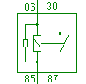

Relé da bomba de combustível do tipo universal

30- Alimentação do positivo constante da bateria
85- Entrada da alimentação da bobina
86- Saída da alimentação da bobina
87- Saída para a bomba de combustível

No Corsa, a bomba de combustível está localizada dentro do tanque.

Nota: Na S10/ Blazer o relé da bomba de combustível possui um terminal auxiliar denominado 87A. Quando o relé está desenergizado o terminal 87A está ligado à bomba. A saída auxiliar 87A é um comutador do tipo NF (Normal Fechado). Este terminal está localizado perto do servo freio. Através deste conector é possível ligar a bomba sem que o motor esteja funcionando.
- Entrada
- Válvula de segurança
- Bomba de roletes
- Induzido do motor elétrico
- Válvula de retenção
- Saída

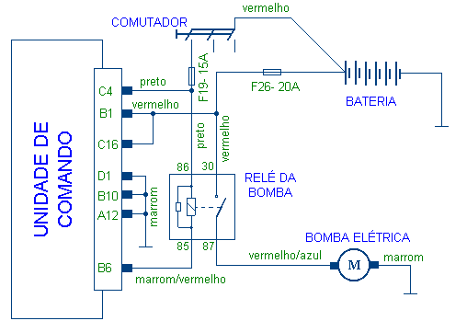
Observações: Este esquema elétrico somente é válido para o Corsa 1.6 MPFI;

Todos os fusíveis se encontram na central elétrica e o relé da bomba próximo a unidade de comando;
    - Testes no sistema elétrico da bomba de combustível

- A bomba de combustível não funciona

Central elétrica e fusíveis
- Verificar fusível F19 (15 ampères) na central elétrica;
- Verificar fusível F26 (20 ampères) na central elétrica;
- Retirar o fusível F19 e verificar com um voltímetro se há tensão em um dos pontos em relação à massa (chave de ignição ligada);
- Retirar o fusível F26 e verificar com um voltímetro se há tensão em um dos pontos em relação à massa (chave de ignição desligada e ligada).

Soquete do relé da bomba de combustível
- Verificar se há tensão com um voltímetro no terminal 30 (ponta de prova vermelha) do soquete em relação à massa (chave de ignição desligada e ligada);
- Verificar se há tensão com um voltímetro no terminal 86 (ponta de prova vermelha) do soquete em relação à massa (chave de ignição ligada);
- Fazer uma ponte entre os terminais 30 e 87 com a chave de ignição desligada (a bomba deve funcionar constantemente);
- Verificar se há tensão com um voltímetro no terminal 85 (ponta de prova preta) em relação ao terminal 30 do soquete (chave desligada não há tensão. Ao se ligar a chave deverá ser indicado uma tensão durante 2 segundos).

Relé da bomba de combustível
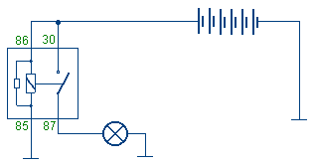
- Fazer a ligação mostrado a seguir (a lâmpada de teste deverá acender).

TESTE DO RELÉ DA BOMBA DE COMBUSTÍVEL

Bomba elétrica de combustível
- Desconectar o chicote da bomba e com um ohmímetro medir a sua resistência (na bomba de combustível e não no chicote). A resistência deverá ser de aproximadamente 2Ω. Se o valor encontrado for muito alto (kΩ, MΩ ou infinito), a bomba estará em aberto. Se for muito baixo (próximo de 0Ω) estará em curto.

Observação- Os pinos que correspondem a bomba de combustível são os de cores: vermelho/azul e marrom. Os dois restantes correspondem ao indicador de nível.
Chicote elétrico
- Medir a continuidade de todo o chicote (referentes ao funcionamento da bomba de combustível) com um ohmímetro.

Unidade de comando
- Caso a unidade de comando não conseguir estabelecer uma comunicação com o relé da bomba, será gerado um código de defeito que ficará armazenado em sua memória RAM (Randon Acces Memory- Memória de acesso aleatório).
- Código 29- Relé da bomba de combustível- Tensão baixa;
- Código 32- Relé da bomba de combustível- Tensão alta.

O código 29 ocorre quando se tenta dar partida e o relé não fecha o circuito da bomba (exemplo- relé desconectado do soquete).

O código 32 é gerado quando ocorre uma resistência muito baixa entre os terminais 86 e 85 do soquete.

Nota: O relé da bomba de combustível pode ser testado com o Kaptor 2000 no “Modo Teste” em “Atuadores”. Escolha a opção desejada com as setas direcionais e tecle “Entra”. O relé da bomba será acionado por alguns segundos.

  - Válvulas injetoras

As válvulas injetoras estão alojadas no coletor de admissão (sistema multipoint) próximo às válvulas de admissão. No sistema single point ela está localizada na tampa do corpo de borboleta. Sua função é pulverizar o combustível proveniente da linha de pressão. A válvula injetora é um atuador cujo momento e tempo de abertura é determinado pela unidade de comando.

No Omega 2.2 os injetores são do tipo de alimentação pelo topo. Na S10 é do tipo “Bottom Feed” (alimentação por baixo). Dentro do injetor, o combustível é conduzido à placa direcionadora, localizada na saída do mesmo.

Um injetor que está emperrado na posição parcialmente aberto causará perda de pressão após o desligamento do motor. Isto poderá resultar numa partida mais difícil. Vazamentos nos injetores também poderão causar auto-ignição (o motor continua funcionando após ser desligado).
Válvulas injetoras do sistema multipoint
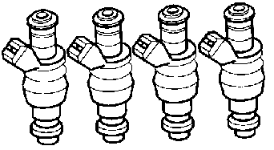
Resistência das válvulas

Monoponto- 1,8 ohms
Multiponto- 15 ohms

O injetor é uma válvula eletromagnética, que ao receber pulsos da unidade de comando (valor negativo), recolhe seu êmbolo (válvula de agulha) permitindo a passagem do combustível. Durante a fase de abertura, esse êmbolo recolhe-se cerca de 0,1 mm do seu assento.

O tempo gasto entre a abertura e o fechamento do injetor varia entre 2,2 a 2,9 milissegundos, portanto, jamais energize-a diretamente com a tensão da bateria.

    - Limpeza e manutenção das válvulas injetoras

Para o bom funcionamento da válvula injetora, é necessário que a mesma esteja em perfeitas condições.

Uma válvula com sujeira não funcionará perfeitamente, podendo provocar vazamentos (falta de estanqueidade) ou gotejamentos (no momento da injeção, não ocorrerá o “leque” do combustível pulverizado).

Para a manutenção das válvulas injetoras é necessário que se faça uma limpeza cuidadosa num aparelho apropriado. Este aparelho permite que se faça limpeza por ultra-som, retro-lavagem (multiponto) e testes de splay, estanqueidade etc.

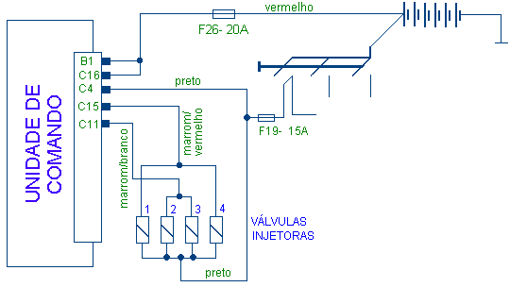
    - Códigos 25 e 81- Falha nos injetores- Tensão baixa e alta

Causas | Reparos
Chicote defeituoso | Verificar chicote elétrico
Fusível F-19 queimado | Substituir fusível F19
Conectores das válvulas com mal contato | Verifique conectores das válvulas
Unidade de comando defeituosa | Substituir unidade de comando

Caso sejam apresentados os códigos 25 ou 81, seguir os seguintes procedimentos de testes:

- Desligar os conectores das válvulas injetoras com a ignição desligada e medir a resistência das válvulas injetoras. O valor encontrado deve ser de 1,8Ω para o sistema monoponto e 15Ω para o multiponto.
- Se o valor encontrado for diferente do especificado, substitua a (as) válvula (as) injetora (as);
- Se o valor encontrado for o especificado, passe para o próximo teste:
- Verifique a tensão de alimentação (fios pretos) das válvulas injetoras em relação à massa. O valor encontrado deve estar próximo da tensão da bateria com a chave de ignição ligada e abaixo de 0,5 volts com a mesma desligada.
- Se o valor encontrado for diferente do especifica, verifique o fusível F-19, o chicote e a central elétrica;
- Se o valor encontrado for o especificado, passe para o próximo passo.
- Com os injetores ligados, coloque a ponta de prova da caneta de polaridade nos fios marrom/branco (cilindros 2 e 3) e marrom/vermelho (cilindros 1 e 4). De partida e verifique se o led (verde) irá piscar.
- Se o led piscar, possível defeito na válvula injetora;
- Se o led não piscar, verificar o chicote (terminais C11 e C15) quanto a possível curto-circuito ou circuito aberto.
- Se todas as verificações estão em ordem, possível defeito na unidade de comando.

Nota: Pode-se optar pelo teste das válvulas injetoras utilizando-se o Kaptor 2000, no modo “Teste de Atuadores”.

Condições para a gravação da falha- código 25

- A unidade de comando determinou um nível de tensão na saída dos injetores (terminais C11 e C15) que não correspondem ao valor nominal (trinta e duas transições consecutivas de 0V e 12V), durante três ciclos (pulsos).
- A falha (que pode ser provocada por interrupção de cabo ou curto-circuito com a massa) é gravada quando a ignição é ligada e é dada a partida. Também com o motor em funcionamento.
- Quando há curto-circuito com a massa (injetores atuando continuamente);
- Quando há interrupção do circuito (injetores não atuando).

Em ambos os casos o motor não irá funcionar.

Condições para a gravação da falha:
- A unidade de comando determinou um nível de tensão na saída dos injetores (terminais C11 e C15) que não correspondem ao valor nominal (cinco transições consecutivas de 12V para 0V);

- A unidade de comando detectou curto-circuito com a tensão da bateria ou interrupção do circuito elétrico.
- A unidade de comando grava a falha imediatamente após a partida do motor.
- Se houver gravação do código 81, os injetores deixarão de funcionar.

  - Motor de passo da marcha lenta- IAC

Controla a rotação do motor em marcha-lenta. A válvula IAC altera a rotação da marcha-lenta ajustando o ar da derivação, de modo a compensar as variações de carga do motor. Esta válvula é um atuador controlado pela unidade de comando e possui um motor de passo, cujo movimento aumenta ou diminui a quantidade de ar admitido.

O motor de passo está montado na carcaça do corpo da borboleta. O motor de passo, comandado pela unidade de comando, retrai o êmbolo cônico (para aumentar o fluxo de ar) ou o estende (para reduzir o fluxo de ar), aumentando e reduzindo, desta forma, a rotação da marcha-lenta do motor.

Durante a marcha-lenta, a posição do êmbolo cônico é calculada baseada nos sinais de voltagem da bateria, temperatura do líquido de arrefecimento (ECT) e carga do motor (MAP).

    - Ajuste da posição do IAC

A unidade de comando grava na memória as informações sobre a posição da válvula IAC. Se houver perda de energia da bateria ou se a válvula IAC for desconectada, estas informações não serão corretas. A rotação da marcha-lenta poderá ser incorreta e será necessário ajuste da válvula IAC. O ajuste do IAC é executado pela unidade de comando, depois que a rotação do motor aumenta acima de 3500 rpm e a chave de ignição for desligada.

A unidade de comando ajusta a válvula IAC, assentando-a totalmente estendida, (desta forma estabelece a posição zero), e a seguir, retraindo-a na posição desejada. A faixa de movimento da válvula IAC varia entre 0 a 160 passos.

    - Verificação do atuador

Para garantia de que a válvula IAC está em boas condições, execute o teste do atuador correspondente.

Desrosqueie a válvula IAC, refaça a conexão do chicote elétrico e observe o movimento do êmbolo cônico para a frente e para trás, com o teste do atuador selecionado.

Este teste confirma a operação elétrica correta da válvula IAC. Inspecione o êmbolo cônico e a sede do êmbolo quanto a danos mecânicos.
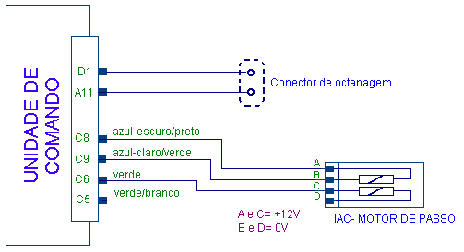

    - Código 35- Falha no controle de marcha lenta

Causas | Reparos
Contatos defeituosos no sensor TPS | Verificar sensor TPS
Eixo de borboleta gasto | Verificar eixo da borboleta
Corpo de borboleta danificado | Verificar corpo de borboleta
Falha no sistema canister | Verificar sistema canister
Vazamento de vácuo no coletor | Verificar se há vazamentos
Obstrução da sede da válvula cônica do motor de passo | Verificar se há obstrução na sede da válvula cônica do motor de passo
Tensão da bateria fora da faixa | Executar teste na bateria
Sensor de velocidade defeituoso | Testar ou substituir sensor de velocidade

Caso seja apresentado o código 35, executar os seguintes testes:

- Funcionar o motor e aumentar a sua rotação lentamente até 4000 rpm, manter brevemente e soltar. Após 5 segundos, a rotação deverá variar entre 850 a 950 rpm.
- Se isso não ocorrer, verificar o sensor TPS;
- Se isso ocorrer, passe para o próximo procedimento.
- Com o Kaptor 2000, verificar o parâmetro “Controle de rpm” no modo “Teste- Atuadores”. Aumentar e diminuir a rotação entre 800 a 1500 rpm.
- Se isso não ocorrer, verificar se não há entrada de ar falso no corpo de borboleta ou coletor de admissão.
- Se o valor encontrado bater com o especificado, passe para o próximo passo.
- Retire o motor de passo de seu alojamento e comprimir a válvula cônica. Executar o teste do atuador no Kaptor 2000. A válvula cônica deverá movimentar-se para dentro e para fora visivelmente; de 0 a 160 passos.
- Se isso não ocorrer, possível defeito no motor de passo, no chicote elétrico ou na unidade de comando.
- Se o resultado for o esperado, passe para o próximo procedimento.
- Verificar a resistência das bobinas do motor de passo: entre os terminais A e B e C e D. O valor encontrado deve estar entre 45 a 65Ω.
- Se o valor encontrado estiver fora da faixa, possível defeito no motor de passo;
- Se o valor encontrado estiver dentro da faixa e todas as verificações estiverem em ordem, possível falha intermitente.

Condições para a gravação da falha:

- Motor funcionando em marcha lenta;
- Velocidade do veículo abaixo de 1 km/h;
- Sensor de temperatura do motor (ECT) acima de 82⁰ C.;
- Sensor de posição de borboleta (TPS) abaixo de 2% de abertura;
- Capacitador de controle da válvula IAC ativo;
- Não há gravação dos códigos 21, 22 ou 24;
- sistema não consegue manter a rotação nominal da marcha lenta; desvio superior a 400 rpm;
- Preenchimento das condições acima durante pelo menos 30 segundos.

  - Sistema de ignição estática (DIS)

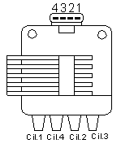
Módulo de ignição estática (DIS)
1- + 12V (linha 15 da chave de ignição
2- massa
3- EST A (terminal D10 da UC)
4- EST B (terminal C3 da UC)

O sistema de ignição direta (DIS) é composto de um conjunto de bobinas e um módulo de potência integrados num único módulo selado.

As informações sobre avanço e ponto de ignição são enviadas, pela unidade de comando ao módulo de potência que energiza a bobina e limita a corrente da mesma (para controlar a dissipação de potência primária).
O sistema é conectado à massa através do terminal número 2 do módulo de ignição estática (não há conexão entre o sistema eletrônico e a placa traseira de fixação) e é alimentada pela chave de ignição através do terminal 1. O centelhamento, ponto de ignição e avanço é controlado pela unidade de comando pelos terminais 3 e 4 do módulo de ignição que estão ligados a unidade de comando pelos pinos D10 e C3 respectivamente.

O módulo de ignição é moldado numa carcaça com bobina dupla e o conjunto DIS está localizado no lado esquerdo do motor.

Para controlar o DIS, a unidade de comando utiliza dois sinais (EST A e EST B). O impulso na linha EST A energiza a primeira bobina (cilindros 1 e 4). O pulso na linha EST B energiza a segunda bobina de ignição (cilindros 2 e 3). Cada bobina energiza uma vela de ignição de um cilindro contendo mistura para ignição e uma vela de outro cilindro contendo mistura queimada. A faixa de funcionamento do DIS é entre 30 a 8000 rpm.

O sinal EST é comutado de uma tensão de menos de 0,50 volts para uma tensão de 4,9 a 5,1 volts, para energizar a bobina.

No ponto de ignição o sinal EST é comutado de uma tensão de 4,9 a 5,1 volts para uma tensão de menos de 0,50 volts.

O avanço aplicado pela unidade de comando depende do estado em que se encontra o motor: girando para a partida ou funcionando.

Com o motor funcionando, o avanço é mapeado e depende basicamente, da rotação, carga e temperatura do motor.

O mapeamento da ignição se dá através das informações dos sensores ECT, MAP e ESS (temperatura do motor, pressão absoluta do coletor de admissão e rotação do motor respectivamente).

Avanço no modo “girar para a partida”
Avanço para tensão da bateria maior que 12V 18 a 24 graus
Avanço para tensão da bateria menor que 12V 36 a 42 graus

A limitação da corrente é controlado pelo módulo e limita a corrente da bobina primária a um valor especificado.

Quando a tensão de alimentação é igual ou superior a 9,0 volts a corrente não deverá cair para menos de 6,5 ampéres, até uma rotação de 3000 rpm.

Acima das 3000 rpm, a corrente pode ser reduzida pela unidade de comando.

O módulo de ignição funciona numa faixa de alimentação de 6 a 16 volts, na faixa de temperatura operacional. O módulo pode suportar voltagem excessiva de 24 volts durante um período de 60 segundos.

Quando os terminais da bateria são invertidos, o módulo eletrônico conectado às bobinas, pode suportar a inversão por um período de 60 segundos sem ser danificado.

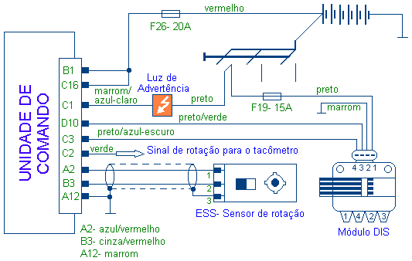
O conjunto pode suportar a aplicação contínua de tensão da bateria durante um período ilimitado.

Anomalias no módulo DIS podem provocar quatro códigos de falhas:
- Código 41- Falha na bobina dos cilindros 2 e 3- Tensão alta;
- Código 42- Falha na bobina dos cilindros 1 e 4- Tensão alta;
- Código 63- Falha na bobina dos cilindros 2 e 3- Tensão baixa;
- Código 64- Falha na bobina dos cilindros 1 e 4- Tensão baixa.

    - Códigos 41, e 63- Falha na linha EST B (módulo DIS)

Caso sejam apresentados os códigos 41 ou 63 referentes ao módulo DIS, proceder os testes da seguinte maneira:

- Retirar o conector do módulo DIS com a ignição desligada.
- Dar partida no motor e medir a tensão entre o terminal 4 (fio preto/azul-escuro), do conector do módulo (lado do chicote) e a massa. A tensão medida deve alternar entre 0,02V a 0,8V aproximadamente.
- Se o valor encontrado for o especificado, passe para o item 3.

- Medir a tensão entre o conector 4 do módulo DIS (fio preto/azul escuro), e a massa. O valor encontrado não deve ser superior a 1 volt.
- Se o valor encontrado for superior a 1 volt;
- Verificar possível curto circuito à tensão da bateria no fio correspondente da unidade de comando (pino C3).
- Desligar a ignição e desconectar a unidade de comando. Medir a resistência entre o terminal C3 (lado do chicote) e a massa. O valor encontrado deve ser superior a 22 kΩ, caso contrário:
- Possível curto-circuito no fio do terminal C3 (preto/ azul-escuro);
- Possível circuito aberto entre o terminal C3 e o terminal 4 do módulo DIS.
- Se todas as verificações do item 2 estiverem corretas, possível defeito na unidade de comando.

- Se a tensão alternar entre 0,02 a 0,8 volt:
- Verificar a alimentação do módulo DIS no terminal 1, com a chave de ignição ligada. A tensão deve ser superior a 11 volts. Caso contrário:
- Circuito aberto entre a chave de ignição e o terminal 1 do módulo DIS;
- Curto-circuito com a massa;
- Conector intermediário (painel/ motor) com defeito.
- Medir a tensão entre os terminais 2 e 1 do conector do módulo DIS (lado do chicote) com a chave de ignição ligada. O valor encontrado deve ser superior a 11 volts, caso contrário:
- Circuito aberto na ligação à massa (terminal 2).
- Se todas as verificações desse item estiverem corretas, possível defeito na unidade de comando.

Condições para a gravação da falha- códigos 41 e 63

- A unidade de comando determinou durante a partida, um nível de tensão no circuito do terminal C3 (linha EST B) que não corresponde ao valor nominal (seis transições consecutivas de 12V para 0V).

    - Códigos 42, e 64- Falha na linha EST A (módulo DIS)

Caso sejam apresentados os códigos 42 ou 64 referentes ao módulo DIS, proceder os testes da seguinte maneira:

- Retirar o conector do módulo DIS com a ignição desligada.
- Dar partida no motor e medir a tensão entre o terminal 3 (fio preto/ verde), do conector do módulo (lado do chicote) e a massa. A tensão medida deve alternar entre 0,02V a 0,8V aproximadamente.
- Se o valor encontrado for o especificado, passe para o item 3.

- Medir a tensão entre o conector 3 do módulo DIS (fio preto/ verde), e a massa. O valor encontrado não deve ser superior a 1 volt.
- Se o valor encontrado for superior a 1 volt;
- Verificar possível curto circuito à tensão da bateria no fio correspondente da unidade de comando (pino D10).
- Desligar a ignição e desconectar a unidade de comando. Medir a resistência entre o terminal D10 (lado do chicote) e a massa. O valor encontrado deve ser superior a 22 kΩ, caso contrário:
- Possível curto-circuito no fio do terminal D10 (preto/ verde);
- Possível circuito aberto entre o terminal D10 e o terminal 3 do módulo DIS.
- Se todas as verificações do item 2 estiverem corretas, possível defeito na unidade de comando.

- Se a tensão alternar entre 0,02 a 0,8 volt:
- Verificar a alimentação do módulo DIS no terminal 1, com a chave de ignição ligada. A tensão deve ser superior a 11 volts. Caso contrário:
- Circuito aberto entre a chave de ignição e o terminal 1 do módulo DIS;
- Curto-circuito com a massa;
- Conector intermediário (painel/ motor) com defeito.
- Medir a tensão entre os terminais 2 e 1 do conector do módulo DIS (lado do chicote) com a chave de ignição ligada. O valor encontrado deve ser superior a 11 volts, caso contrário:
- Circuito aberto na ligação à massa (terminal 2).
- Se todas as verificações desse item estiverem corretas, possível defeito na unidade de comando.

Condições para a gravação da falha- códigos 43 e 64

- A unidade de comando determinou durante a partida, um nível de tensão no circuito do terminal D10 (linha EST A) que não corresponde ao valor nominal (seis transições consecutivas de 12V para 0V).

  - Eletroventilador

Como em todos os motores arrefecidos a água, o eletroventilador tem por função, forçar a circulação de ar pelas aletas do radiador, quando a ventilação natural é insuficiente ou mesmo impossível. Esta circulação é necessária para que se haja a troca de calor entre os dois elementos, ou seja, o ar frio, absorve a caloria desprendida pelo líquido de arrefecimento. Este por sua vez, não superaquece.

Para garantir o aquecimento rápido do motor, o sistema de arrefecimento é dotado de uma válvula termostática que só permite a passagem do líquido quando se atinge um valor pré-determinado de temperatura.

A temperatura do motor torna-se crescente, motivo pelo qual se há necessidade de resfriá-lo.

Em muitos motores, utiliza-se um ventilador para forçar a circulação do ar e o dispositivo mais utilizado é um conjunto de pás (hélices) acionado por um motor elétrico, o que lhe garante baixa perda de rendimento (somente é acionado no momento oporturno) e alta eficiência (devido a uma velocidade alta e constante).

Para que o eletroventilador seja acionado, emprega-se um interruptor térmico que fecha seu contado num determinado valor de temperatura.

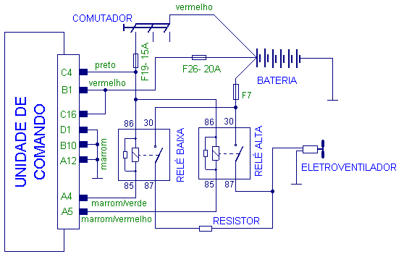
No sistema Multec, o eletroventilador é um atuador, portanto, é acionado pela unidade de comando via um relé. O eletroventilador pode ter duas velocidades (alta e baixa), caso o sistema possua um condicionador de ar (climatizador).

Quando não se possui o condicionador de ar, o eletroventilador terá apenas a velocidade alta, diminuindo o número de relés.

    - Teste do eletroventilador

O problema mais comum que pode vir a ocorrer com o eletroventilador é o seu não funcionamento.

Caso isso esteja ocorrendo, faça a seguinte sequência de testes:

- Funcione o motor com o sensor de temperatura do liquido de arrefecimento (ECT) desligado. Nessa circunstância, o eletroventilador deverá entrar em funcionamento.
- Se funcionar, provável falha intermitente;
- Se não funcionar, passe para o próximo passo.
- Mantenha o motor funcionando com o sensor ECT desligado. Verifique a tensão entre os dois terminais que estão ligados ao eletroventilador (lado do chicote). A tensão deve ser próximo ao da bateria.

- Se a tensão for a indicada e o eletroventilador não funcionar, provável defeito no motor elétrico;
- Se não houver tensão ou o valor for muito baixo, passe para o próximo passo.
- Retire e teste o relé(s) do eletroventilador ( procedimento idêntico ao relé da bomba de combustível).
- Se o relé estiver com problemas, substitua-o;
- Se o relé estiver em ordem, passe para o próximo passo.
- Verifique o fusível do eletroventilador.
- Se o fusível estiver queimado, substitua-o;
- Se o fusível estiver em ordem, passe para o próximo passo.
- Com uma caneta de polaridade ou um voltímetro, verifique se há tensão no terminal 30 do relé (chave ligada ou desligada) e no 86 (chave ligada).
- Se não houver tensão, provável defeito no chicote elétrico (circuito aberto);
- Se houver tensão, passe para o próximo passo.
- Funcione o motor com o sensor ECT desligado e verifique com uma caneta de polaridade o terminal 85 do relé. O led verde deverá manter-se aceso e o vermelho apagar.
- Se o led não acender, provável defeito no chicote (fios que estão ligados nos terminais A4 e A5 da unidade de comando).
- Possível defeito na unidade de comando.

Nota: Para se efetuar o teste com o Kaptor 2000, utilize o aparelho no modo “Teste- Atuadores”. Selecione “ventilador velocidade alta ou baixa” e siga as instruções do aparelho.

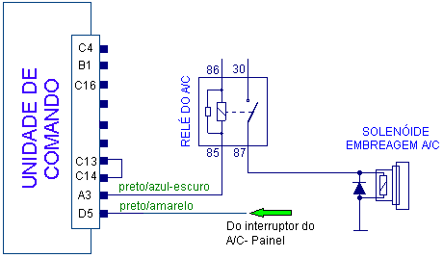
  - Embreagem do condicionador de ar

O condicionador de ar, quando em funcionamento, absorve parte da potência desenvolvida pelo motor. Em algumas situações, é necessário desligá-lo (em caso de ultrapassagens ou subida em plena carga).

A unidade de comando reconhece essas duas situações e desativa temporariamente o relé do condicionador de ar, com isso, pode-se aproveitar o máximo de rendimento desenvolvido pelo motor.

A linha 87 do relé ativa o solenóide da embreagem do ar condicionado através de um sinal (negativo) na linha 85. A linha 86 é proveniente da chave de ignição e a 30 do positivo da bateria.

    - Código 66- Falha no transdutor de pressão do A/C

Caso seja indicado o código de falha 66, proceder a seguinte sequência de testes:

- Desligar a ignição e desconectar o sensor de pressão do ar condicionado.
- Verificar o chicote quanto a curto-circuito ou circuito aberto.
Terminal A11- massa do sensor
Terminal B8- alimentação do sensor (tensão de referência 5 volts).
Terminal D11- sinal do sensor.
- Se as verificações acima estão em ordem, verifique a tensão entre os fios do terminal A11 e B8. O valor indicado deve ser de 5 volts.
- Se o valor for o indicado, possível falha intermitente;
- Se o valor não for o especificado, provável defeito na unidade de comando ou no sensor de pressão do ar condicionado.

Condições para a gravação da falha

- Pressão do condicionador acima de 30 BAR e o parâmetro “Interruptor de solicitação do ar condicionado” indica ATIVO.

Ou

- Pressão do condicionador de ar acima de 26,5 BAR e o parâmetro “Interruptor de solicitação do ar condicionado” indica INATIVO.

Ou

- Pressão do ar condicionado menor que 0,27 BAR e temperatura do motor inferior a 0º C.

Ou

- Pressão do condicionador de ar abaixo de 0,64 BAR e o sensor de temperatura do motor (ECT) apresenta um valor inferior a 0º C.

Ou

- Pressão do condicionador de ar abaixo de 0,25 BAR e o sensor de temperatura do motor apresenta um valor superior a 0º C.

Quando qualquer das condições anteriormente mencionadas estiver presente durante mais de 15 segundos, o código 66 é gravado na memória.

Quando a pressão do condicionador de ar estiver abaixo de 0,64 BAR e os códigos 69 ou 71 estiverem presentes, o código será gravado.

Nota: Quando se tem a presença do código 66, a embreagem do ar condicionado será desativada.

- Outros componentes do sistema

Embora esses componentes não estejam na lista dos sensores e nem dos atuadores, são considerados de suma importância para o bom funcionamento do sistema de injeção eletrônica.

Esses componentes são:
- O tanque de combustível;
- O canister;
- O filtro de combustível;
- O regulador de pressão;
- O tubo distribuidor;
- O corpo de borboleta;
- O filtro de ar;
- O corpo de borboleta;
- O sistema EGR.;
- O catalizador.

  - Tanque de combustível

O tanque de combustível do Corsa tem capacidade para 46 litros, incluindo os 8 litros de reserva. É do tipo convencional, fabricado em chapa de ferro. Um importante elemento no tanque de combustível é o seu respiro.

O respiro é importante por vária razões: o ar deve ter acesso ao tanque para compensar o espaço deixado pelo combustível consumido; caso contrário, forma-se-ia um vácuo nesse espaço que anularia a ação da bomba. Outra finalidade do respiro é permitir que o combustível quando aquecido se possa expandir, ocupando o espaço existente e não permitir que o mesmo escape pelo tubo de abastecimento do tanque.

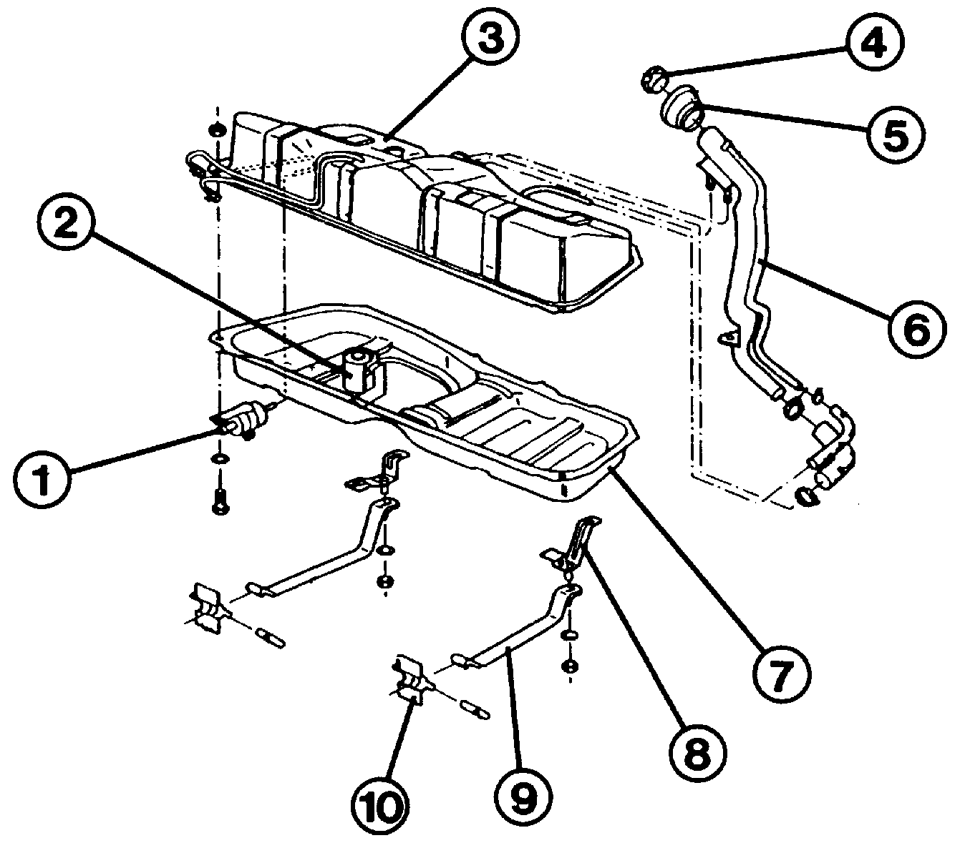
No tubo de abastecimento do tanque do Corsa, situado em nível mais alto que o tanque, está localizado o depósito do respiro e o dreno do ar. Estão ligadas duas mangueiras a esse depósito. O ar sai pela mangueira do dreno quando se abastece o tanque. A isso se denomina: dreno rápido do ar.
- Filtro de combustível;
- Bomba elétrica;
- Parte superior do tanque;
- Tampão;
- Bocal de abastecimento;
- Tubo de abastecimento;
- Parte inferior do tanque;
- Suporte de fixação;
- Cinta de sustentação;
- Dobradiças das cintas de fixação

O segundo duto de respiro e dreno, mangueira de menor diâmetro que a primeira, encarrega-se de permitir a saída dos vapores de gasolina que constantemente se formam. Além disso, quando o veículo está em movimento, essa mangueira permite uma entrada de ar maior que a quantidade de combustível consumida, impedindo a formação de vácuo no interior do tanque.

  - O canister

No Corsa, houve o cuidado para que os vapores de combustível não prejudiquem o ar atmosférico. Por isso, são descarregados em um depósito que contém carvão ativado, sendo temporariamente armazenados.

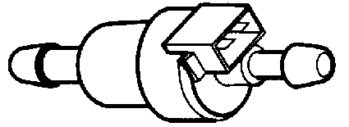
Quando o motor está em funcionamento, e dependendo da exigência que lhe é feita, esses gases são periodicamente aspirados do filtro de carvão ativado e enviados para o motor, onde serão queimados como mistura. Nos motores equipados com injeção eletrônica, esse controle é feito através de uma válvula de purga, controlado por vácuo ou por corrente elétrica (essa última trabalha com uma válvula eletromagnética controlada pela unidade de comando).

Válvula eletromagnética- purga do canister
Atuador controlado pela unidade de comando

  - O filtro de combustível

Serve para filtrar o combustível eliminando as impurezas do mesmo. É constituído por três elementos filtrantes (uma tela, um filtro de tecido e um filtro de papel) que garantem o máxima filtragem do combustível. Isto é de suma importância no sistema, já que, os orifícios de pulverização das válvulas injetoras são minúsculos. O filtro é envolvido por uma carcaça metálica que suporta a pressão na linha de combustível.

Quando for necessário a sua substituição, deve-se primeiramente despressurizar o sistema. Para isso, basta desligar o relé da bomba de combustível e dar partida.

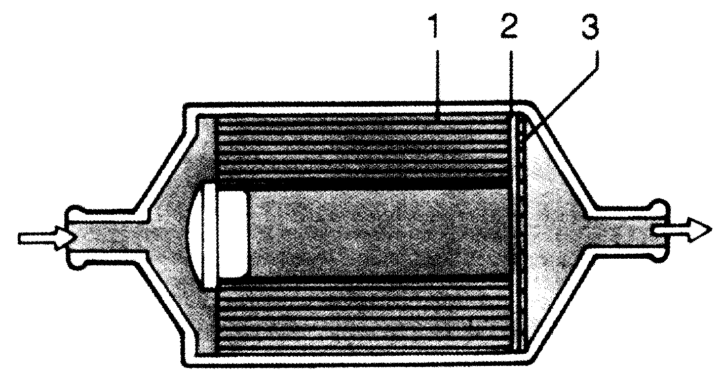
Na montagem, observe a direção da seta que deve indicar para as válvulas injetoras.

Filtro de combustível

- Elemento de papel
- Peneira
- Placa de apoio

  - O regulador de pressão

Está localizado na extremidade do tubo distribuidor. Sua função é a de limitar a pressão na linha de combustível e que será pulverizada nas válvulas injetoras.

O regulador de pressão utilizada no Corsa é do tipo diferencial, que consiste de uma válvula de alívio acionada por diafragma. Num lado do diafragma há pressão do combustível e no outro a pressão do coletor de admissão (pressão negativa ou depressão). Quando há aumento da pressão do coletor de admissão (diminuição do vácuo) ocorre o aumento da pressão do combustível na linha.

O regulador é parte integrante do tubo distribuidor e deve ser substituído como uma unidade quando apresentar defeito.

Com a linha de combustível não pressurizada e o motor não funcionando (vácuo igual a zero ou pressão atmosférica normal), a pressão do combustível deverá estar entre 290 a 310 Kpa (2,9 a 3,1 bar).

Pressão baixa do combustível poderá causar baixo desempenho e/ ou apresentação do código de falhas 44 (sonda lambda indica mistura pobre). Pressão alta do combustível pode causar alto consumo, carbonização das velas de ignição, diminuição da vida útil do óleo lubrificante e também apresentar o código de falhas 45 (sonda lambda indica mistura rica).

Regulador de pressão

- Entrada de combustível
- Retorna ao tanque
- Placa da válvula
- Suporte da válvula
- Diafragma
- Mola de pressão
- Conexão para o coletor de admissão
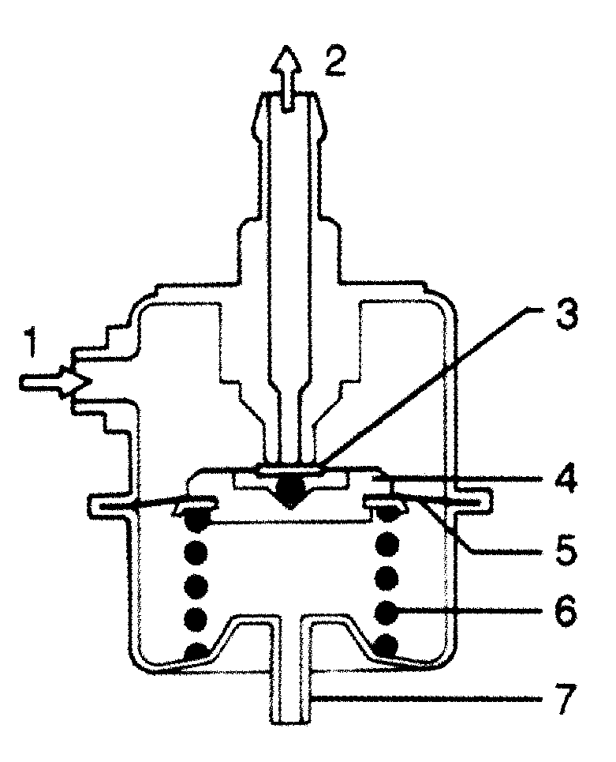

  - O filtro de ar

Para que o motor funcione perfeitamente, é preciso que a mistura ar + combustível esteja totalmente isenta de corpos estranhos.

Como o combustível deve ser filtrado, o ar também deve. Isso evita a formação de materiais abrasivos no interior do motor que tendem a provocar um desgaste prematuro das suas peças, como os cilindros, pistões e anéis.

Além disso, se o ar não for filtrado, poderá provocar a obstrução de certos canais presentes no corpo de borboleta, provocando marcha-lenta irregular e até falhas no funcionamento do motor.

O filtro de ar do Corsa é do tipo “elemento filtrante a seco” e está localizado logo a frente do motor (posição da correia dentada). Deve ser substituído de acordo com as especificações do fabricante.

  - O tubo distribuidor

Somente utilizado no sistema multipoint (Omega e Corsa). O tubo distribuidor é montado no coletor de admissão e tem como função:
- posicionar as válvulas injetoras no coletor de admissão;
- servir de suporte do regulador de pressão que é montado em sua extremidade;
- distribuir o combustível pressurizado para as quatro válvulas injetoras.

  - O corpo de borboleta

Controla o fluxo de ar admitido. O ar na marcha lenta é controlado pelo motor de passo. O sensor de posição da borboleta de aceleração (TPS) é solidário ao eixo da borboleta de aceleração.

A carcaça do corpo de borboleta possui tomadas de vácuo antes e depois da borboleta de aceleração. As aberturas geram sinais de vácuo que são necessários para vários componentes, como por exemplo:
- Sensor MAP;
- Válvula de controle de purga do canister (Reservatório de carvão ativado);
- Válvula EGR (Recirculação dos gases do escapamento);
- Regulador de pressão do combustível. (Omega 2.2/ Corsa).
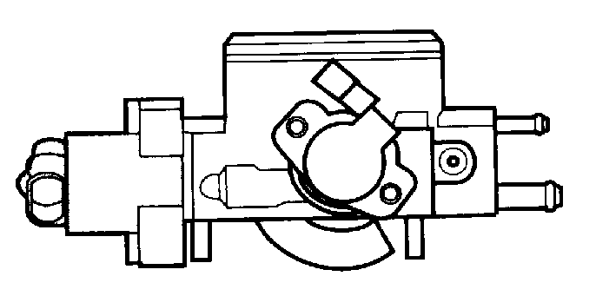
Corpo da borboleta de aceleração
Sistema multiponto

  - Sistema EGR

Este sistema só está presente no Omega e S10.

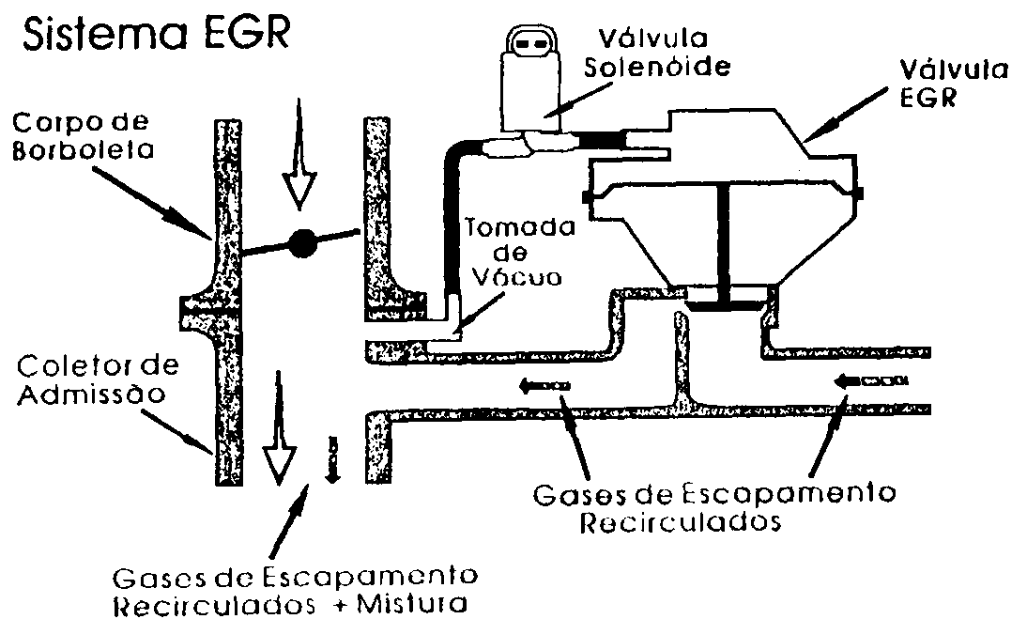

A válvula de recirculação dos gases do escapamento (EGR) executa a recirculação dos gases do escapamento que ajuda a minimizar os níveis de Nox (Óxido de Nitrogênio) e aumentar a economia de combustível. Os gases do escapamento contém muito pouco oxigênio, e portanto, não contribuem para a combustão.

Isto reduz a quantidade total da mistura ar/ combustível que é queimada no cilindro. Quando os gases são recirculados, as temperaturas de combustão são reduzidas e há diminuição dos nível de Nox.

No sistema Multec, a válvula EGR é acionada por uma combinação de vácuo do coletor (através de um solenóide controlado pela unidade de comando) e a contrapressão dos gases de escape.

A operação da válvula EGR é desativada na marcha-lenta, nas condições de abertura total da borboleta ou nas condições de carga alta.

Para controlar o fluxo dos gases recirculados é usado, na linha de vácuo de controle de EGR, um solenóide de controlado pela unidade de comando. Para controlar o solenóide, a unidade de comando considera as informações dos seguintes sensores:
sensor de pressão absoluta do coletor de admissão (MAP);
sensor de temperatura do líquido de arrefecimento (ECT);
sensor de posição da borboleta de aceleração (TPS);
sensor de velocidade do veículo (VSS).

A unidade de comando energiza o solenóide para permitir que a válvula EGR abra por efeito de vácuo e desativa o solenóide para fechar a válvula EGR.

  - O catalizador

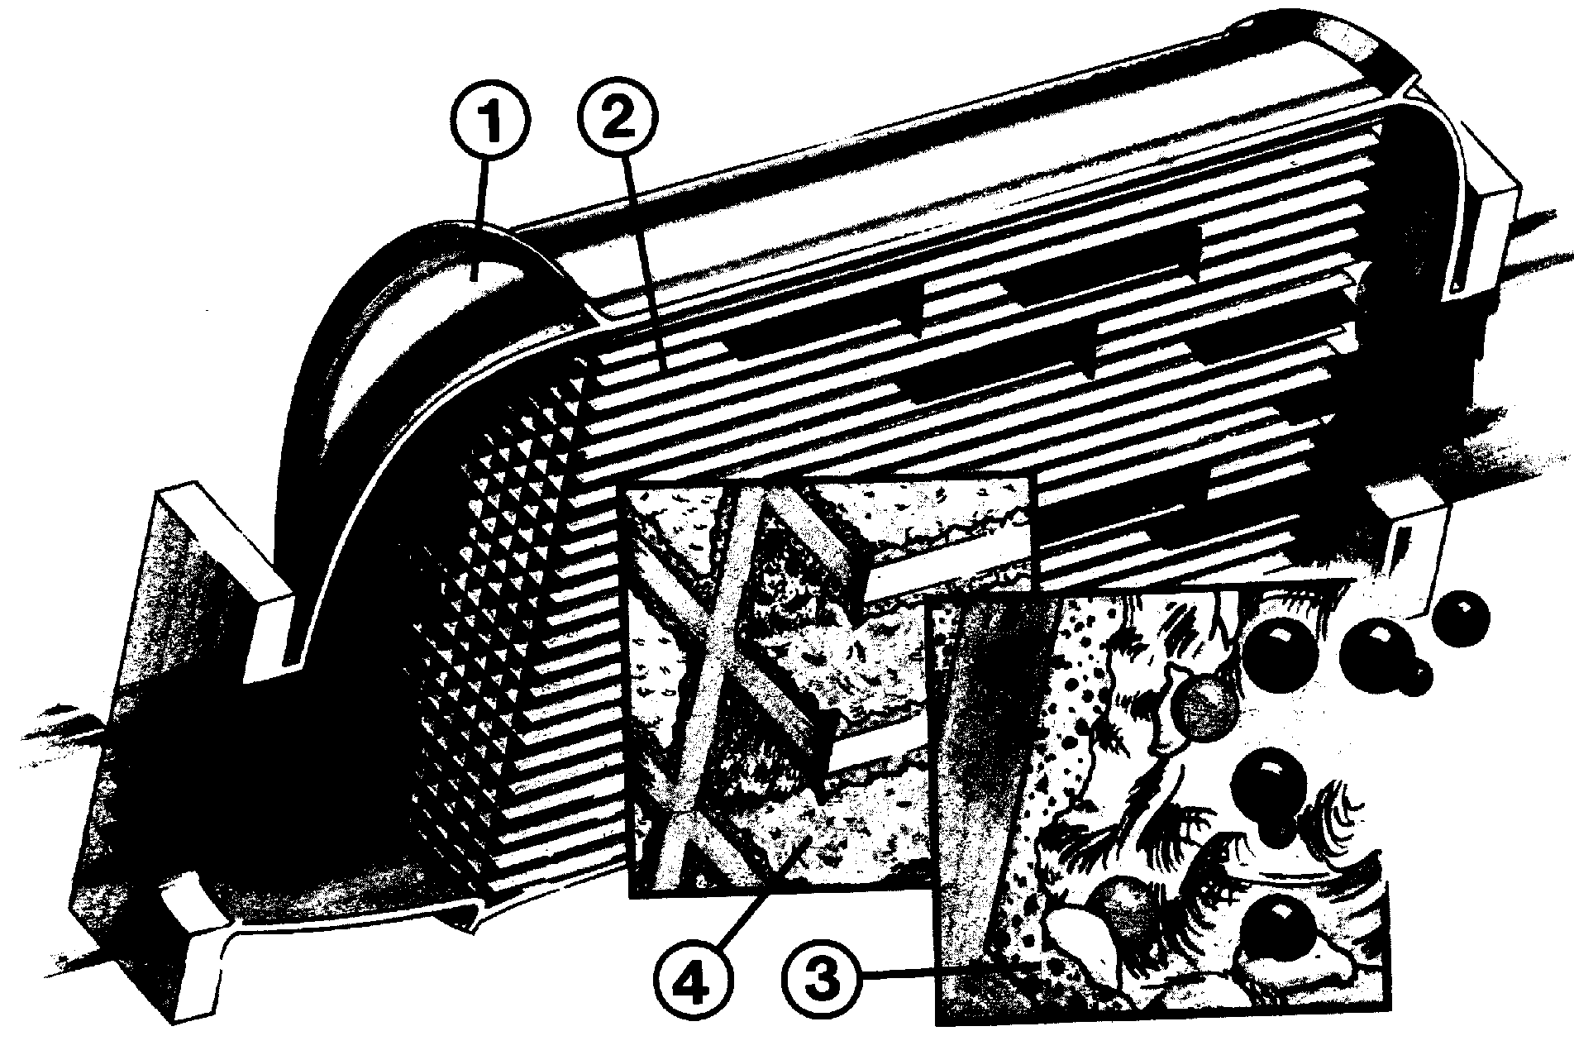
Também conhecido como conversor catalítico, sua função é a de transformar os gases tóxicos provenientes da combustão (CO, Nox, HC) em gases inofensivos (O₂, CO₂, H₂O). Está localizado logo a frente do coletor de escapamento.

Catalizador de três vias

- Cobertura de aço especial
- Corpo alveolado de cerâmica, alojado na cobertura de aço especial
- Revestimento de óxido de alumínio, que recobre o corpo de cerâmica e permite uma função incrementada em aproximadamente 7000 vezes
- Impregnação de platina sobre a capa de óxido de alumínio, que atua como substância catalizadora

    - Tratamento dos gases de escapamento

A gasolina compõe-se basicamente de carbono e hidrogênio. Quando a gasolina é queimada no motor, o carbono liga-se ao oxigênio do ar para formar o dióxido de carbono (C0₂), o hidrogênio une-se ao oxigênio, formando-se água (H20).

A partir de 1 litro de gasolina geram-se cerca de 0,9 litros de água, mas normalmente não podemos vê-la porque é expelida pelo escapamento em forma de vapor, que passa a ser invisível devido a combustão. Somente quando o motor estiver frio, principalmente no inverno, é que se poderá observar uma nuvem branca mais espessa saindo do escapamento, que é constituída pela água condensada.

Estes produtos da combustão são gerados quando obtemos uma mistura ideal (14,7 partes de ar para 1 de gasolina). Infelizmente, isto quase nunca acontece e como conseqüência são igualmente produzidas substâncias tóxicas.

    - O que o motor expele pelo escapamento

- O monóxido de carbono (CO) é, sem dúvida, o composto mais conhecido porque é divulgado inclusive como base dos ajustes dos motores. Uma mistura ideal, uma centelha precisa, uma distribuição de mistura perfeita nas câmaras de combustão são as bases para produção de uma quantidade pequena de CO.

- São gerados hidrocarbonetos (HC) não queimados, quando a chama criada pela faísca da vela se extingue devido às paredes frias e aos ângulos fechados da câmara de combustão. A proporção de HC, já vem, em parte, determinada pelo projeto do motor. Pouco se poderá fazer depois para o modificar.

- Os óxidos nítricos (N0₂) formam-se, sobretudo, a partir do nitrogênio que é um gás que compõe as 3/4 partes do ar atmosférico. Sua elevada proporção é o resultado do funcionamento de motores projetados para terem um baixo consumo de gasolina e uma baixa emissão de CO e de HC; devido às elevadas temperaturas de combustão e uma mistura ar/combustível pobre.

- O dióxido de enxofre (S0₂) é gerado somente pelos motores díesel, a partir das partículas de enxofre contidas no combustível.

- O monóxido de carbono (CO) é tóxico e a sua inalação em lugares fechados pode provocar a morte. Quais Quando solto ao ar livre, mistura-se relativamente depressa com o oxigênio para formar o dióxido de carbono (C0₂). Embora este gás (C0₂) não seja tóxico, é o principal responsável pela aparição do "efeito estufa".

- Os compostos do hidrocarboneto, analisados como um todo, apresentam aspectos que vão desde o inócuo ao cancerígeno. Ao ar livre, os hidrocarbonetos são responsáveis juntamente com os óxidos nítricos, pela formação ela formação do “smog” (nuvens de gases de difícil dissipação).

    - Função do catalizador

Em química, um catalisador é uma substância que provoca ou acelera uma reação. No automóvel, o catalisador é um dos componentes do sistema de escapamento e sua função, como na química, é de forçar uma reação nos gases de escapamento, para os tornar menos tóxicos.

Os motores Corsa estão equipados com catalisador de cerâmica. Trata-se de um corpo de cerâmica impregnado de metais nobres (platina e ródio) com uma cobertura. O componente cerâmico, colocado sobre uma tela metálica, é atravessado por uma quantidade enorme de canais paralelos. Sobre as paredes dos canais, foi aplicada uma capa intermediária (denominada- wash-coat), para se conseguir maior área.

Esse revestimento permite aumentar a superfície ativa do catalisador, a uma extensão equivalente à área de um campo de futebol.

Em alguns motores utiliza-se o catalisador metálico. Sua armação em aço especial contém lâminas metálicas enroladas, com a espessura de 0,05 mm. A capa metálica está alojada sobre essas lâminas metálicas. Um catalisador metálico, como esse, oferece as seguintes vantagens: menos resistência à saída dos gases (menor perda de potência); o catalisador atinge a sua temperatura de trabalho mais rapidamente; é mais resistente às altas temperaturas e, consequentemente, a sua vida útil é maior. Por último, porém, não menos importante, transforma os gases contaminantes com uma eficiência muito maior que seu parceiro de cerâmica.

Em ambos os tipos, as substâncias catalíticas são a platina e o ródio. O catalisador contém de 2 a 3 gramas desses metais, sendo a platina a encarregada de monitorar a oxidação e o ródio é responsável pela redução do óxido nítrico.

Por meio do catalisador, podem-se transformar as substâncias tóxicas como o monóxido de carbono , hidrocarbonetos e óxido nítrico (por isso tem a denominação de "três vias") nos componentes abaixo descritos.

- O monóxido de carbono e os hidrocarbonetos transformam-se em dióxido de carbono (C0₂) por oxidação.

- Para a desintegração dos óxido nítricos utiliza-se uma substância capaz de subtrair oxigênio de um gás tóxico como o monóxido de carbono (CO). Dessa reação resulta o nitrogênio (N2) (de que se constituem as 3/4 partes do ar atmosférico) e novamente dióxido de carbono (C02), também inócuo.

Nota: as reduções das substâncias tóxicas pelo catalisador é a seguinte: 85% do monóxido de carbono, 80% dos hidrocarbonetos e 70% dos óxidos nítricos. Quando se estabeleceram estes valores, foi levado em conta que o catalisador perde parte de sua eficiência à medida que aumenta o número de quilômetros percorridos.

É importante saber que a mistura ideal mencionada anteriormente 14,7:1, se refere a uma proporção de 14,7 partes de ar atmosférico por 1 parte de gasolina pura. A mistura nessa proporção fornecerá uma combustão considerada ideal. O resultado dessa combustão é denominado como Lambda = 1 (λ= 1 ).

O catalisador só trabalha eficientemente quando estiver sob o efeito de uma combustão igual a (λ,= 1). A maior dificuldade que o catalisador enfrenta é a de manter essa proporção de mistura constante nos vários regimes do motor. Essa missão é confiada à sonda Lambda. Por curiosidade, um desvio de somente 1 % no trabalho da sonda influi significativamente no resultado do trabalho do catalisador.

Antes que inicie sua atuação, o catalisador precisa chegar a uma temperatura inicial de 300° C, que são atingidos, entre 25 e 80 segundos de funcionamento do motor. Em tráfego urbano, porém, pode demorar até 3 minutos até atingir essa temperatura. Contudo, o catalisador de cerâmica é sensível às altas temperaturas; caso a sua temperatura interna chegar a 900° C, haverá uma aceleração do seu envelhecimento, e se atingir 1 .200° C, sua eficiência estará destruída para sempre.

Para o catalisador, é importante o uso da gasolina sem chumbo. O chumbo recobre rapidamente os componentes internos do catalisador, fato que não permite aos gases de escape entrarem em contato com os materiais de ação catalíticas. Vários testes demonstraram que logo após o abastecimento do tanque de combustível de um veículo com catalisador com gasolina com chumbo, a desintegração do monóxido de carbono tornou-se nula. Depois de 2 ou 3 novos reabastecimentos do tanque desapareceu também sua atuação sobre as outras substâncias tóxicas: o catalisador ficou intoxicado.

- Parâmetros do modo contínuo

São os valores apresentados no visor do Kaptor 2000.

Para acessar esses parâmetros, utilize o Kaptor no modo “Contínuo”.

  - Avanço da ignição

Condições da verificação | Valores Típicos
Ignição ligada | aproximadamente 11º APMS
Motor funcionando em marcha-lenta, temperatura operacional | aproximadamente 11 a 24º APMS

  - Rotação do motor- rpm

Condições da verificação | Valores Típicos
Motor funcionando em marcha-lenta, temperatura operacional | 850/950 rpm

  - Pulso de injeção

Condições da verificação | Valores Típicos
- Ignição ligada; motor frio, não funcionando.  - Borboleta de aceleração totalmente fechada (0%) | acima de 5 ms
Borboleta de aceleração totalmente aberta (100%) | abaixo de 4 ms
Motor funcionando em marcha-lenta, temperatura operacional | 0,7 a 1,9 ms (Ômega/ S10)  0,7 a 1,5 ms (Corsa)

  - Cont. Ar ML- Controle de ar de marcha-lenta

Indica a posição do motor de passo que a unidade de comando está calculando.

Condições da verificação | Valores Típicos
Motor funcionando em marcha-lenta, temperatura operacional | 8 a 52 passos

Nota: Se o número de passos exceder a 52 (em marcha-lenta sem carga) durante mais de 10 segundos, o módulo de controle fará zerar o motor de passos desligar a ignição. Aguarde 5 segundos e dê nova partida no motor.

Se após esse procedimento o número de passos for maior que 58, inicie o diagnóstico conforme as verificações propostas para o código de falha 35.

Se número de passos estiver sempre próximo do limite 52 (50 a 54), verifique se 52 passos são excedidos durante mais de 10 segundos, ligando as cargas (luzes, aquecimento do vidro traseiro, ar condicionado). A seguir prossiga conforme as descrições acima.

  - Integrador O₂

Indica a correção da mistura, de curto prazo, que a unidade de comando está aplicando.

Condições da verificação | Valores Típicos
Ignição ligada | 128 passos
Motor funcionando em marcha-lenta, temperatura operacional | 90 a 170 passos

  - F. A. Lon Inj Comb- Ajuste de combustível a longo prazo

Indica a correção da mistura, de longo prazo, que a unidade de comando está aplicando.
Condições da verificação | Valores Típicos
Motor funcionando em marcha-lenta, frio- circuito aberto | 0%
Motor funcionando em marcha-lenta, temperatura operacional | -14% a + 13%
Motor funcionando em condição de borboleta de aceleração totalmente aberta (enriquecimento de potência, abertura da borboleta de aceleração acima de 80%) | 0%

  - Mar. Lenta Ideal- Marcha lenta desejada

Apresenta o valor de rotação que a unidade de comando considera ideal para o funcionamento do motor naquele momento.

Condições da verificação | Valores Típicos
Motor funcionando em marcha-lenta, temperatura operacional | 900 rpm

  - Velocidade do veículo

O visor do Kaptor apresenta a velocidade real. O velocímetro pode apresentar um valor aproximadamente 5 a 10% diferentes dos valores apresentados pelo Kaptor.

Condições da verificação | Valores Típicos
Execute o teste estrada (50 km/h) | 50 km/h

  - Sensor da Borboleta- Sinal do TPS

Condições da verificação | Valores Típicos
- Ignição ligada.  - Válvula da borboleta de aceleração fechada | 0 a 1,5%  0,3 a 1 volt
- Ignição ligada.  - Borboleta de aceleração totalmente aberta | aproximadamente 100%  4,1 a 4,8 volts

  - Temp. Arrefecimento- Temperatura do motor

Condições da verificação | Valores Típicos
Motor funcionando em marcha-lenta, temperatura operacional | 85 a 110º C  2,19 a 1,37 volt

  - Sensor MAP- Pressão absoluta do coletor

Condições da verificação | Valores Típicos
Ignição ligada | 0,9 a 1,1 BAR  4,2 a 5 volts (conforme a altitude)
Motor funcionando em marcha-lenta, temperatura operacional | 0,28 a 0,40 BAR  1 a 1,58 volt

  - Sensor O₂- Tensão da sonda Lambda

Condições da verificação | Valores Típicos
Ignição ligada, motor frio | 350 a 550 mV
Motor funcionando em marcha-lenta, temperatura operacional | alternando entre 50 a 950 mV

  - Voltagem da Bateria- Tensão

Condições da verificação | Valores Típicos
Ignição ligada | 11,5 a 13,5 volt
Todos os acessórios ligados durante a partida | acima de 9,6 volts
Motor funcionando em marcha-lenta | 13 a 14,8 volts

  - Cód. RON

Apresenta a codificação RON (código de octanas). Este parâmetro só está disponível para alguns veículos da linha Corsa. Quando disponível, a indicação deve ser de 95.

  - Diag. Pedido- Solicitação de diagnóstico

Indica o estado da linha B do conector ALDL (a massa ou não).

Condições da verificação | Valores Típicos
Ignição ligada | Inativo- 12volts

  - Int. Ar Cond.- Interruptor do A/C no painel

Condições da verificação | Valores Típicos
Motor funcionando- interruptor ligado | Ativo- 12 volts
Interruptor desligado | Inativo- 0 volt

  - Pulso Veloc. Veículo- Pulso de velocidade do veículo

Condições da verificação | Valores Típicos
Aguarde 3 segundos com a ignição desligada. Ligue e mantenha o veículo parado | Não recebido (12V)
Ignição ligada, mova o veículo | Recebido
Veículo em velocidade constante (50 km/h) | alternando em recebido e não recebido (12 volts)

  - Corte Comb. Desc.- Corte de combustível na desaceleração

Condições da verificação | Valores Típicos
Ignição ligada e veículo acima de 50 km/h | Inativo
Velocidade constante | Inativo
Desaceleração | Ativo

Nota: O corte de combustível na desaceleração deve estar ativo nas velocidades acima de 50 km/h, entretanto, pode estar ativo abaixo dessa velocidade.

  - Aumento Torque- Enriquecimento da mistura na aceleração

Condições da verificação | Valores Típicos
Motor funcionando em marcha-lenta, temperatura operacional | Inativo
Pressione o acelerador durante um período curto a 100% do TPS | Ativo

  - Modo desafogador

Condições da verificação | Valores Típicos
- Ignição ligada- motor não funcionando  - Borboleta de aceleração fechada | Inativo
Borboleta de aceleração totalmente aberta (100%) | Ativo

  - Leitura do Bloco O₂- Habilitador do BLM O₂

Condições da verificação | Valores Típicos
Ignição ligada | Inativo
Motor funcionando em marcha-lenta, temperatura operacional | Ativo

  - Rel Ar/Combustível- Relação ar/combustível

Condições da verificação | Valores Típicos
Motor funcionando em marcha-lenta, temperatura operacional | Alternando entre pobre/rica

  - Cir. Sensor O2- Estado do circuito da sonda Lambda

Condições da verificação | Valores Típicos
Ignição ligada | Aberto
Motor funcionando em marcha-lenta, temperatura operacional | Fechado

As condições necessárias para que a unidade de comando reconheça a situação de “circuito de ar fechado” são:
- A tensão do sensor de O₂ deve ter excedido, uma vez, 600 mV, ou ter caído abaixo de 300 mV;
- A temperatura do motor deve ser superior a 20º , ou a temperatura do motor deve ser superior a 15º C, caso a temperatura do motor fosse inferior a 18º C quando foi dado a partida;
- Os códigos 21, 22, 33, 34, 44 ou 45 não estão gravados;
- O sinal do TPS indica uma abertura superior a 1%.

A indicação de “fechado” nesse item, não indica se a unidade de comando está realmente executando o ajuste da mistura, e sim que as condições para o ajuste foram preenchidas.

Assim, poderá ser que em um determinado momento, o parâmetro “Aumento de Torque” (enriquecimento da mistura) indique “Ativo” e o parâmetro “Circuito de O₂”mostre “fechado”. Nesse caso, a função de controle da mistura será feita sem lesar, a indicação da sonda Lambda.

  - Tempo Ligado- Tempo decorrido desde a partida

Condições da verificação | Valores Típicos
Ignição ligada- motor funcionando | Indica o tempo em HH:MM:SS

  - Vent. Veloc. Alta- Estado do relé do ventilador de alta velocidade

Condições da verificação | Valores Típicos
- Ignição ligada  - Temperatura do motor abaixo de 103º C  - Pressão do ar condicionado entre 14 a 17 BAR | Inativo (12 volt)
- Temperatura do motor acima de 108º C  - Pressão do ar condicionado acima de 17 BAR | Ativo (0 volt)

  - Hab. Ctrl. IAC- Habilitador do controle da válvula IAC

Condições da verificação | Valores Típicos
Motor funcionando em marcha-lenta, temperatura operacional
Borboleta de aceleração fechada ou abaixo de 2% | Ativo
Motor funcionando em carga parcial, temperatura operacional ou borboleta acima de 2% de abertura | Inativo

  - Cont. Cel. BLM O₂- Conteúdo das células da BLM O₂

Condições da verificação | Valores Típicos
- Motor funcionando na faixa de carga parcial, temperatura operacional  - Motor funcionando em marcha-lenta, temperatura operacional | 90 a 170 passos (Corsa)  110 a 145 passos (S10)  115 a 145 passos (Ômega)

  - Cel. BLM O₂ Num- Número da célula do BLM O₂

Condições da verificação | Valores Típicos
Motor funcionando em marcha-lenta, temperatura operacional | 18, 19 ou 20
- Motor funcionando na faixa de carga parcial, temperatura operacional  - Motor funcionando em marcha-lenta, temperatura operacional | 0 a 15

  - F. A. Mon Inj Comb- Ajuste de combustível de curto prazo

Condições da verificação | Valores Típicos
Motor funcionando em marcha-lenta, frio (circuito aberto) | 0%
Motor funcionando em marcha-lenta, temperatura operacional | -30% a + 33%
Motor funcionando em condição de borboleta de aceleração totalmente aberta (enriquecimento de potência, abertura acima de 80%) | 0%

  - Vent. Veloc. Baixa- Estado do relé do ventilador de baixa velocidade

Condições da verificação | Valores Típicos
Ignição ligada- Temperatura do motor abaixo de 93º C e Interruptor A/C desligado | Inativo (12 volt)
Temperatura do motor acima de 98º C ou interruptor A/C ligado | Ativo (0 volt)

  - Sol. Recirc. Gases- Válvula solenóide de controle da EGR

Condições da verificação | Valores Típicos
Motor funcionando em marcha-lenta, temperatura operacional | Inativo (12 volt)
Motor funcionando em carga parcial, temperatura operacional, borboleta de aceleração entre 3% a 10% abertura | Alternando entre  Ativo (0 volt)  Inativo (12 volts)

  - Atraso de Ign.- Atraso global

Condições da verificação | Valores Típicos
Motor funcionando em marcha-lenta, temperatura operacional | aproximadamente 0º
Motor funcionando em carga parcial, temperatura operacional | aproximadamente abaixo de 1º
Saída em terceira marcha | aproximadamente acima de 1º

  - Volt. Sensor Deton. – Tensão do sensor de detonação

Condições da verificação | Valores Típicos
Motor funcionando em marcha-lenta, temperatura operacional | Inativo
Motor funcionando em marcha-lenta- ligue e desligue o interruptor de solicitação do ar condicionado | Inativo/Ativo
Ignição ligada- motor não funcionando. Bater levemente no bloco do motor, próximo ao sensor de detonação. Não bater no sensor | Inativo/Ativo

  - Pulso Sensor Deton. – Pulsos do sensor de detonação

Condições da verificação | Valores Típicos
Motor funcionando em marcha-lenta, temperatura operacional; ou motor funcionando em regime de carga parcial, temperatura operacional | O contador não deve apresentar alterações
Motor funcionando em marcha-lenta- ligue e desligue o interruptor de solicitação do ar condicionado | O contador deve apresentar alterações
Ignição ligada- motor não funcionando. Bater levemente no bloco do motor, próximo ao sensor de detonação. Não bater no sensor | O contador deve apresentar alterações

  - Relé Bomb. Combus. – Estado do relé da bomba de combustível

Condições da verificação | Valores Típicos
Motor não funcionando- Ignição ligada | Inativo (12 volts)
Motor funcionando em marcha-lenta | Ativo (0 volt)

  - Codif. da Trasmissão

Condições da verificação | Valores Típicos
Motor funcionando em marcha-lenta, temperatura operacional | TM

  - Pressão Ar Cond.- Pressão do ar condicionado

Apresenta o valor da pressão do circuito de alta pressão do ar condicionado.

  - Relé A/C- Estado do relé de corte do ar condicionado em plena carga

Condições da verificação | Valores Típicos
Motor funcionando em marcha-lenta, temperatura operacional- interruptor A/C desligado | Inativo (12 volts)
Interruptor A/C ligado | Ativo (0 volt)

  - Sensor do barômetro (S10)

Medição de pressão barométrica do ar pelo sensor MAP, com a chave de ignição ligada, antes de o motor girar para a partida. Com o motor funcionando, o valor é atualizado quando a abertura da borboleta ultrapassa 70%.
Condições da verificação | Valores Típicos
Motor não funcionando- ignição ligada | 0,9 a 1,1 BAR*  4,26 a 5,0 volts
Ignição ligada, motor funcionando em plena carga | 0,9 a 1,1 BAR*  4,26 a 5,0 volts
* Os valores podem variar de acordo com a altitude.

- Modo “teste” de atuadores

O Kaptor 2000 permite que se acionem os atuadores do sistema de injeção eletrônica para efetuar as medições nos mesmos e no chicote elétrico.

  - Controle de ar de marcha-lenta
Executado com o motor não funcionando. Durante o teste, o motor de passo é acionado entre 0 a 160 passos. O teste permite verificar o correto funcionamento do motor de passo, com este retirado do seu alojamento no corpo de borboleta.

Ao se fazer este teste, poderá ocorrer de o motor de passo liberar a válvula de retenção (cônica), uma vez, que será dado o passo completo no eixo do motor.

Jampear os pinos A e B do conector ALDL terá o mesmo efeito.

  - Relé da bomba de combustível
Executado com o motor não funcionando. Durante o teste, o relé é ativado com uma frequência de 1 Hz (uma vez por segundo).

Retirando-se o relé e fechando os terminais 85 e 86 na bateria, terá o mesmo efeito (só a frequência de acionamento não será a mesma).

  - Bobina de ignição 1 + 4
Executado com o motor não funcionando. Ligar uma vela de teste ou centelhador no cabo do cilindro 1 e aterrar o cabo do cilindro 4. Durante o teste, a bobina é acionada e vezes por segundo, com um período de ativação de 10 ms. Repetir o teste colocando o centelhador no cabo do cilindro 4 e aterrando o cabo do cilindro 1.

Girando o motor para a partida, terá o mesmo efeito (só a frequência de acionamento e o tempo de ativação não será a mesma).

  - Bobina de ignição 2 + 3
Este teste é análogo ao item anterior.

  - Controle de saída U8
Executado com o motor não funcionando. Durante o teste, a unidade de comando aciona em sequência os seguintes atuadores, controlados pelo Quad Driver U8:
- a lâmpada de advertência;
- tacômetro (a agulha se move ligeiramente; em alguns casos não é perceptível);
- a válvula solenóide a EGR (Ômega e S10).

Jampear os terminais A e B do conector ALDL permite verificar o funcionamento da lâmpada de advertência; funcionando o motor, pode-se observar o funcionamento do tacômetro) e alimentando a solenóide da EGR com uma bateria, podemos verificar o seu acionamento.

  - Controle de saída U9
Executado com o motor não funcionando. Durante o teste, a unidade de comando aciona em sequência os seguintes atuadores controlados pelo Quad Driver U9:
- relé de corte do Ar condicionado;
- relé do eletroventilador- velocidade alta;
- relé do eletroventilador- velocidade baixa;

A frequência de acionamento dos relés é tão alta que, muitas vezes, só é possível ouvir o “clic” dos relés.

Retirando-se os relés e alimentando os terminais 85 e 86 (relé) pode-se ter o mesmo efeito.

  - Injetor de combustível
Realizando com o motor não funcionando. Durante o teste os injetores são acionados 10 vezes por segundo, com um período de ativação de 10 ms.

Jamais energize uma válvula injetora diretamente com a tensão de bateria.

Ao se dar a partida no motor, terá o mesmo efeito para este teste (somente a frequência de acionamento e o tempo de injeção não serão os mesmos).

  - Solenóide de recirculação dos gases de escape (EGR)
Executado com o motor não funcionando. Durante o teste, a válvula solenóide é acionada 1 vez por segundo, aproximadamente.

  - Relé do ar condicionado
Realizado com o motor não funcionando. Durante o teste, o relé do corte do ar condicionado é acionado 1 vez por segundo.

  - Relé do ventilador- velocidade baixa e alta
Executado com o motor não funcionando. Ativa o relé do eletroventilador por um tempo indeterminado. Seu acionamento se faz com as setas para cima (ativa) e para baixo (desativa).

  - Ajuste de células BLM de O₂
Executado com o motor não funcionando. Este teste é utilizado para posicionar o conteúdo das células BLM de O₂ no valor de 128 passos.

  - Ajuste de células BLM do IAC
Executado com o motor não funcionando. Este teste é utilizado para posicionar o conteúdo das células BLM do IAC (motor de passo) no valor de 128 passos.

  - Controle de rpm
Executado com o motor em funcionamento. Durante o teste é possível variar a rotação do motor de marcha-lenta entre 500 a 1600 rpm, aproximadamente.
